Міністерство освіти та науки України
Відділ освіти Теребовлянської районної державної адміністрації
Теребовлянський районний методичний кабінет

Матеріали
з досвіду роботи
вчителя світової літератури
Теребовлянської загальноосвітньої школи № 1
I – III ступенів
Яворської Надії Несторівни

Теребовля 2015

Людина народжена для великої радості, для невпинної творчості, в якій вона – Бог, для широкої вільної любові до всього: до дерева, до неба, до людини…
О. Купрін

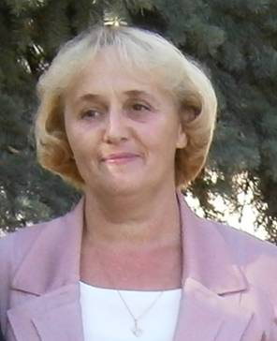
Науково-методична проблема
«Використання сучасних технологій аналізу художнього твору на уроках та позакласних заходах із світової літератури».

Виховна проблема
Виховання загальнолюдських цінностей: патріотизму, поваги до людей, доброти, взаєморозуміння.

Педагогічне кредо
Віддай людині крихітку себе.
За це душа поповнюється світлом.
Ліна Костенко

Найсвітліша дорога у світі –
Це дорога до школи, до знань.
Кожна в світі людина знає,
Що знання – найцінніший дар.



Поезія як стан душі.
ЛІТЕРАТУРА І ЖИТТЯ

Світову літературу варто усім знати,
Як філолог, щиро раджу класику вивчати.
Починайте з пятим класом – казочки читайте,
„Вічні образи” для себе сміло відкривайте.
У філософів учіться, як у світі жити,
У Спартанців навчайтесь країну любити.
Із Фаустом вирушайте сенс життя шукати,
І безсмертним, як Гомер, мрійте колись стати.
Разом з Пушкіним навіки ліриком лишайтесь,
І у вічного Шекспіра вірності навчайтесь.
„Перевтілення” щоб з вами ніколи не сталось,
Як у Діккенса - щасливо, щоб усе кінчалось.
Щоб Хлєстакових й Плюшкіних ви не стрічали,
А Робін Гуди вас завжди охороняли.
Хай „Джон Ячмінь” вас веселить аж до світання,
А „Дон Раміро” заспіває серенади про кохання.
Щоби як Байрон світ увесь пізнали,
І вірних друзів ви ніколи не втрачали,
Крокуючи життєвою стезею,
Самотнім Робінзоном не зостались.
В хвилини смутку і душевної тривоги
Згадайте „Санта-Крус” і „Носороги”.
Моральний вибір правильно зробіть,
І Ангел Маркеса, повірте, прилетить.
Ви на дозвіллі Блока почитайте,
У світ закоханих сторінку відкривайте:
Кохав Бальзак так ніжно Евеліну,
Тургєнєв мріяв про свою Поліну,
Петрарка на весь світ Лауру оспівав,
А Данте Беатріче все життя кохав.
„На крайчику гнізда чужого” не сидіть,
Шукайте у житті своїх ви Маргарит,
Бо кожен Майстер гідний справжнього життя –
Кохання, творчості, сімейного тепла.
Щоби конфлікт Тургєнєва не повторити,
„Батьки і діти” у сім’ї повинні мирно жити.
Коли не зможете проблему цю рішити,
У Чернишевського питайте: „Що робити?”.
У колі друзів не скучайте,
„Вакхічну пісню” Пушкіна ви заспівайте.
І „Втрачених ілюзій ” не жалійте,
„Монт-Оріоль” відвідати ви мрійте.
Нехай вам заздрять Діккенс й Руставеллі,
Артюр Рембо, Верлен і Аліг’єрі,
Ви „Синім птахом” долі й щастя пошукайте,
Як „Мексіканець” Лондона всі труднощі долайте.
Якщо надумаєте у житті грішити,
Вам Данте радить не спішити,
Бо Люцифер в своєму царстві не дрімає,
В „Божественній комедії” на грішників чекає.
„Любов’ю до життя” як Лондон дорожіть,
І „Агрус” Чехова на дачі посадіть.
„Казки по телефону” друзям подаруйте,
Під „Пурпуровими вітрилами” з коханими мандруйте.
Хто вчительську стезю обрав – то неспроста,
Бо школа – „Дім, де розбиваються серця”,
Ми всі душею тягнемось туди,
Хоч школа – „Острів скарбів” – не завжди.
Бо в ній „Пригодам Тома Сойєра” немає меж, кінця,
Й „Вожді червоношкірих” тут творять чудеса.
Тут часто можна залишитись „Вершником без голови”
І вчитель там - як „Піонер” і „Слідопит”.
Та не страшні учителям „Маленькі дикуни”,
Бо ласкою й теплом зігрієм їх завжди.
І принесем з „Чарівної крамниці” їм знання,
„Маленьких принців” поведемо у життя.
А „Чесна бідність” нас не налякає,
„Міф про Сізіфа” настрій піднімає.
„Хамелеони” в нас не приживуться,
Бо в школі треба мати щиру й добру душу.
Ми у житті крокуєм сміло
І як „Айвенго” виграємо всі турніри.
А „Лісовий цар” у житті ніколи нас не налякає,
Палкий вогонь від Прометея в серці вчителя палає.
Яворська Н.Н.

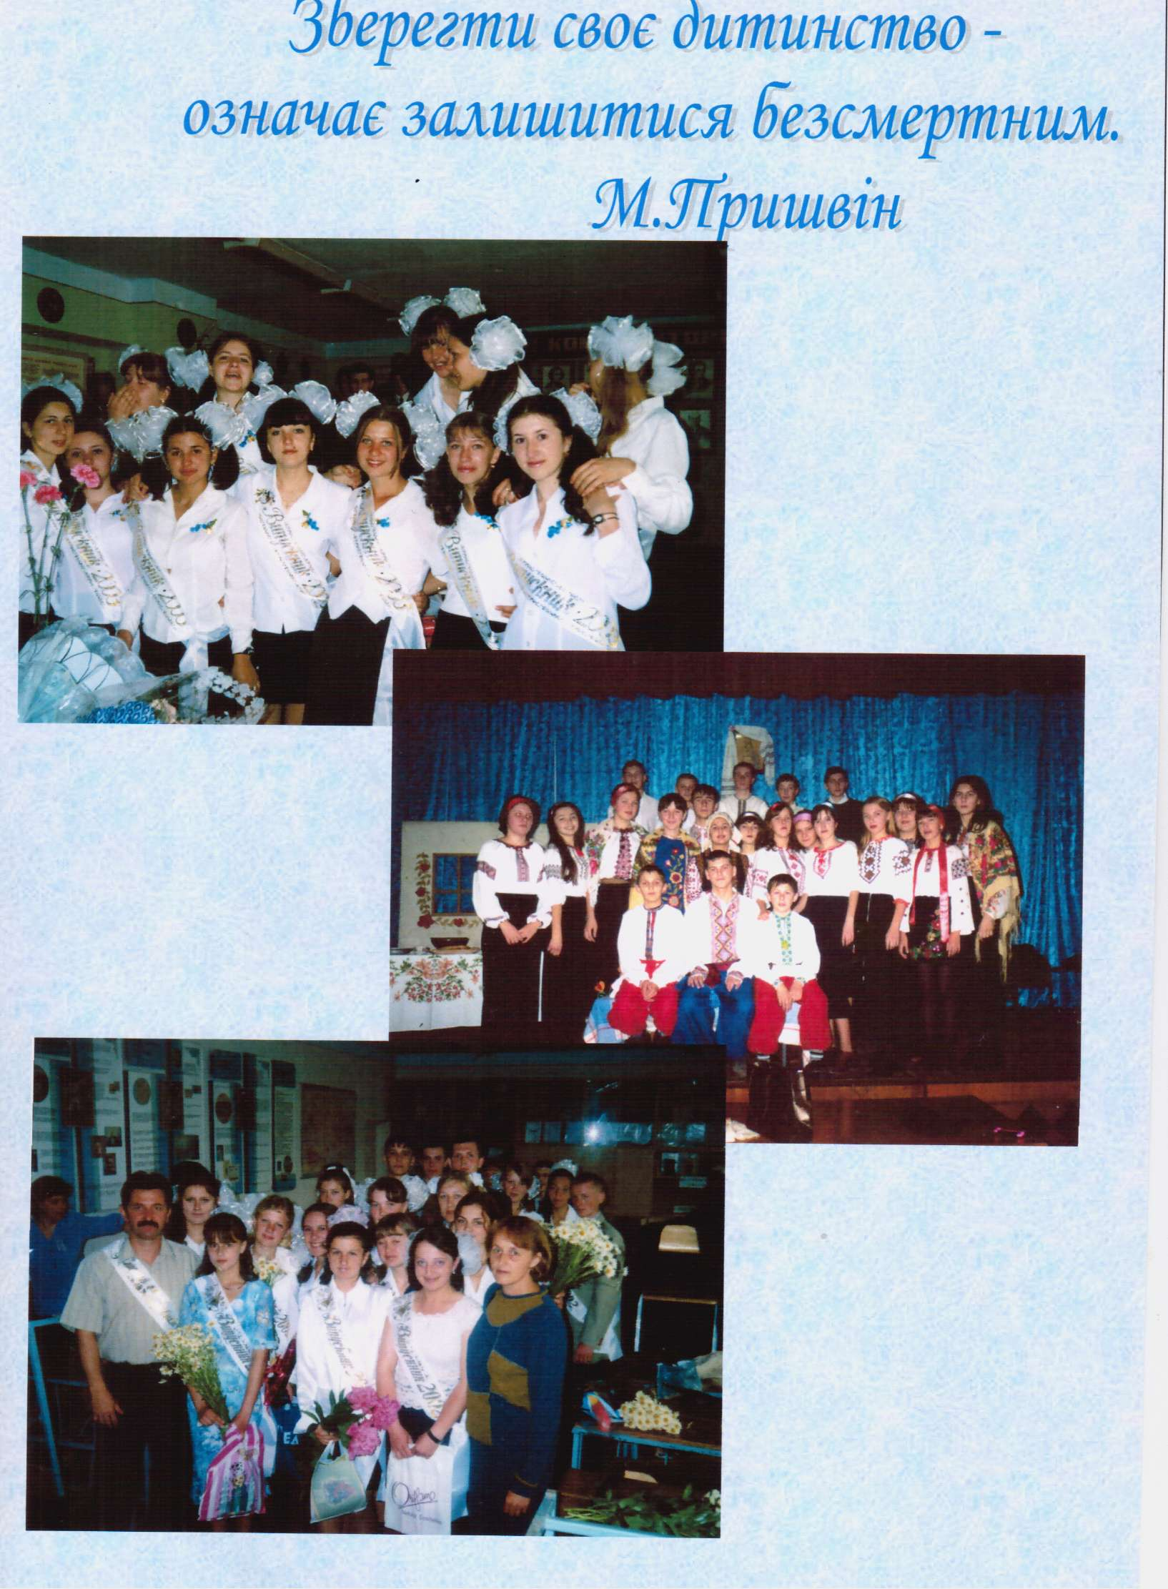
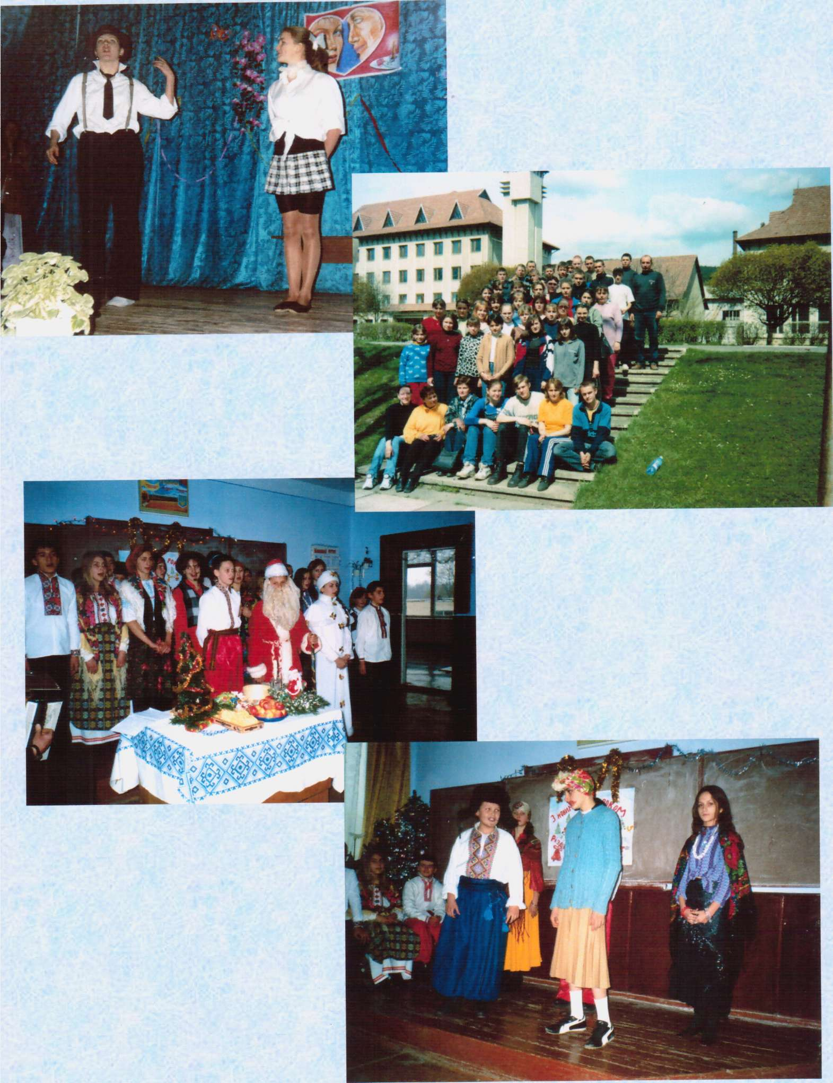
Опис досвіду роботи вчителя світової літератури Теребовлянської №1 ЗОШ І-ІІІ ступенів Яворської Надії Несторівни

Науково-методична проблема, над якою працює вчитель:
«Використання сучасних технологій аналізу художнього твору на уроках та в позакласній роботі зі світової літератури»
Література вчить нас жити.
Вона потрібна нам, як хліб,
як повітря, як вода.
О.Гончар
Виховання чутливості до слова та
його відтінків – одна з передумов
гармонійного розвитку особистості».
В.О. Сухомлинський
Однією з істин моєї педагогічної віри
є безмежна віра в виховну силу книги.
Школа – це насамперед книга.
Виховання – насамперед слова, книга,
живі людські відносини. Книга –
це могутня зброя. Розумна, натхненна
книга часом вирішує долю людини.
В.О.Сухомлинський
Яворська Н. Н – досвідчений учитель світової літератури з 34-х річним стажем роботи. Добре обізнана з вимогами навчальних програм, нормативними документами, має ґрунтовну наукову та педагогічну підготовку. Досконало володіє ефективними формами і методами організації навчально-виховної роботи з світової літератури. Очолює методичне об’єднання вчителів світової літератури Теребовлянського методичного центру.
Досвід Надії Несторівни з проблеми «Використання сучасних технологій аналізу художнього твору на уроках та в позакласній роботі із світової літератури» вивчено й узагальнено адміністрацією школи.
Головна суть досвіду вчителя полягає у створенні умов для формування цілісної свідомості з біоцентричним типом мислення та відповідним світосприйняттям, гармонійним розвитком учня – фізичним, розумовим, духовноим; формування системних знань і досвіду діяльності учнів, які здатні виступати як основа вироблення життєвої позиції, вміння застосувати набуті знання у повсякденному житті; виховувати доброзичливу, милосердну, культурну особистість, яка будує гармонійні взаємовідносини з навколишнім світом.
Для досягнення поставлених цілей вчитель використовує різні методи та форми навчання:
- словесні ( бесіда, розповідь, пояснення, робота з друкованою основою);
- наочні (демонстрування фрагментів художніх фільмів, таблиць, малюнків, додаткової літератури, таблиць з поясненнями термінів);
- частково-пошукові (проблемні запитання, взаємозв’язані питання, евристична бесіда);
- навчально-дослідницькі (підготовка повідомлень, створення учнівських проектів, участь у предметних конкурсах та олімпіадах).
Плануючи свою діяльність на уроках світової літератури, насамперед:
- передбачає розв’язання різноманітних творчих завдань, спрямовує учнів на пошукові види робіт: бесіду за проблемними запитаннями, усне малювання, обговорення іншого фіналу твору;
- ураховує вікові особливості учнів і послідовно ускладнюю форми роботи;
- залучає до роботи на уроці всіх учнів, забезпечує участь кожного з них у групових та колективних формах роботи;
- використовує інтерактивні види та форми роботи: засідання прес-клубу, створення реклами прочитаного твору, дискусія, семінар, рольова гра, літературна подорож, шкільна лекція в старших класах;
- ставить учня у позицію творця.
Етапи самореалізації учня на уроках світової літератури:
- цікаві завдання й ігрові форми роботи;
- нетрадиційні уроки (урок-подорож, урок-казка, урок-екскурсія, урок-змагання, комбінований тощо);
- літературні конкурси, вікторини, диктанти;
- інтерактивні технології навчання;
- виховні заходи, тематичні вечори, виховні години, уроки-зустрічі.
Учитель у своїй роботі використовує такі елементи інтерактивних технологій:
- Кооперативне навчання:
- робота в парах;
- два – чотири – всі разом.
- Колективно-групове навчання:
    - мікрофон;
    - незакінчені речення;
    - навчаючи учусь;
    - асоціативний кущ.
- Технології асоціативного навчання:
    - імітаційні ігри;
    - рольові ігри.
- Технології опрацювання дискусійних питань:
    - займи позицію ( за – проти, так – ні).
У своїй роботі вчитель обирає модель уроку, яка включає три компоненти:
- Активізація (очікування, окреслення мети);
- Усвідомлення (змістово-пошукова діяльність, адаптивно-перетворювальна діяльність);
- Рефлексія (системно-узагальнювальна діяльність).
Учитель
Учень
Використання літературознавчих понять
Вихід на авторську концепцію як осягнення змісту і значення твору
Герменевтична діяльність. Усвідомлення, розуміння, висловлення критичної, виваженої оцінки
Застосування культурологічних відомостей
Вихід за межі умовної моделі світу, створеної письменником.
«Засвоєння твору – таке осягнення змісту і значення, за якого речі, факти, події стають чимось своїм» (В.Сухомлинський)
Текст художнього твору як об’єкт вивчення
Сприйняття тексту учнем на первинному рівні, сумісність із суб’єктивним досвідом
Постановка проблемного питання, що виводить на значущість проблеми в контексті часу створення і сьогодення
Поглиблена робота з текстом
(пошук і розгляд фрагментів, сцен, мотивів, образів, художніх засобів тощо
в залежності від виду аналізу, з’ясування їх ролі)
Вибір шляху аналізу

- діяльність учня
- діяльність учителя

Світова література – це предмет, який не можна вивчати окремо від інших навчальних предметів, тому учитель використовує інтегрований урок.
Інтегрований урок – це саме та форма проведення уроку, яка допомагає об’єднати різні предмети, розширити кругозір дітей, а це дає можливість більш ефективно донести до учнів програмовий матеріал, по-справжньому зацікавити ним. Творчість – вищий рівень логічного мислення.
Станіславський писав, що творчість – це напруження всіх духовних сил людини. Види творчості різноманітні: наукові, технічні, ігрові, управлінські, музичні, образотворчі, навчальні, спортивні. Надія Несторівна намагається уважніше придивлятися до своїх учнів і допомагати розвивати їх таланти.
Учитель прагне до того, щоб її учні були перш за все хорошими людьми, здатними мислити, творити й переосмислювати бачене, почуте. Прагне бачити своїх учнів свідомими громадянами України, здатними до життєтворчості.
Аристотель говорив: «Не для того ми розмірковуємо, щоб знати, що таке доброчесність, а для того, щоб стати хорошими людьми…».
Мета досвіду: реалізація завдань нового Державного стандарту базової і повної загальної середньої освіти; створення оптимальних умов для розвитку творчих здібностей школярів, атмосфери співробітництва, взаємодії учителя та учня на уроках світової літератури; формування світогляду учнів, їх національної свідомості, моралі та громадянської позиції.
Результативність досвіду: виникає інтерес до вивчення предмета; збільшується кількість учнів, що бажають взяти участь в олімпіадах і різних конкурсах; підвищується культура усного і писемного мовлення школярів; сприяє розвитку творчої уяви і самостійної розумової діяльності учнів, поступово намічається тенденція зростання успішності, збільшення відсотків якості знань.
Актуальность досвіду:
Новий Державний стандарт базової і повної загальної середньої освіти, затверджений постановою Кабінету Міністрів України від 23 листопада 2011 року № 1392, перед освітньою галуззю « Мова і література» ставить наступні завдання: удосконалення навичок самостійної навчальної діяльності, саморозвитку, самоконтролю, розвиток художньо-образного мислення, інтелектуальних і творчих здібностей учнів, їх емоційно-духовної сфери, естетичних смаків і загальної культури школярів.
Світова література як навчальний предмет відіграє велику роль у вихованні особистості, яка здатна мислити творчо, яка спроможна самостійно орієнтуватися у сучасному ринковому середовищі. На уроках світової літератури збагачується емоційний світ учнів, розвивається образна пам'ять і уява, формуються естетичний смак, художнє мислення і розумові здібності, збільшується потреба у творчій праці, підвищується культура усного і писемного мовлення учнів.
Творчість – вища форма активності та самостійності в діяльності людини. Оцінюють її за результатом. Творча людина завжди досягає високих результатів у сферах своєї діяльності. Чим вищий рівень творчості, тим людина успішніша.

Науково-теоретичні основи досвіду
Вплив творчості на розвиток особистості вивчав відомий вчений-дослідник Л. Виготський, який зазначив, що творчість має місце не лише там, де створюється щось абсолютно нове, а й там, де вноситься своє розуміння, щось по-своєму відтворюється, змінюється. Якщо є творчий процес, обов’язково буде і результат. Творча особистість досягне його за будь-яких умов. В кожній людині закладені творчі начала – вроджені можливості. Головне – розвинути ці начала.
Проблеми формування творчої особистості хвилювали педагогів-практиків: В. О. Сухомлинського, К. Д. Ушинського, А. С. Макаренка.
Психологічні дослідження підтверджують позитивну роль творчості у стимулюванні пізнавальних інтересів учнів, допитливості, дослідницької активності, здатності до знаходження оригінальних рішень та прогнозування.
Є. Л. Куц у статті «Формування творчої особистості засобами художньої літератури» стверджує, що «творчі здібності – продукт саморуху, самостійного розв’язання задач і питань, самостійного розкриття закономірностей і зв’язків між предметами та явищами… Це продукт розвитку, причому розвитку вільного, за якого інтерес, захоплення і пристрасть – рушійні сили».
Навчання за своєю природою – процес творчий. А будь-яка творча діяльність вимагає постійного напруження сил. Головним об’єктом у навчально-виховному процесі є конкретна дитина. В основі досвіду лежить особистісно орієнтоване навчання, використання інтерактивних та мультимедійних технологій
Технологія реалізації досвіду
Урок світової літератури Яворської Надії Несторівни дає учням можливість поринути у світ творчості – знайомитися з художньою лабораторією письменника; знаходитись в умовах, коли треба написати листа герою, взяти участь в інсценівці, намалювати ілюстрацію до твору. Тому урок літератури, вважає учитель, не можна уявити поза творчістю, поза розвитком уяви учнів, фантазії, асоціативності мислення, образності, уміння естетично оцінювати життєві та мистецькі явища.
Деяку навчальну інформацію на уроках літератури учні завчають, бо матеріал не завжди однорідний за своїм змістом і характером, тому, окрім ідейно-художнього змісту твору, школярі повинні знати певні факти з історії його написання, біографії автора, теорії літератури (щодо визначення жанру цього твору) тощо. Ці знання є фоном, фундаментом, обов’язковою умовою для розгортання творчої діяльності учня.
Працюючи над проблемою розвитку творчих здібностей учнів, Надія Несторівна урізноманітнює активними методами і прийомами навчання, видами роботи, які виконують учні, адже одноманітність робить уроки сірими і буденними, що убиває в учнів бажання творчо мислити. Позаурочну діяльність з предмета вважає не менш важливою ланкою у розвитку творчих здібностей школярів.
Розвиток творчих здібностей учнів
Форми роботи на уроках світової літератури та в позаурочний час | Види роботи
- проблемний метод навчання; | - конкурс «Що? Де? Коли?»;  - літературна вікторина «Кращий із кращих»;  - вікторини, брейн-ринги
- метод творчого читання; | - конкурс «Уважний читач»,  - літературні вечори,  - конкурс «Розумники і розумниці»
метод «зацікавлення» навчальним матеріалом; | - змагання за номінаціями: «Кращий історик літератури», «Кращий теоретик літератури», «Кращий літературний критик»;
- завдання для розвитку уяви у зв’язку з прочитаним; | - конкурс ерудитів «Сходинки до літературного Олімпу»
- міжпредметні зв’язки;  - мультимедійні технології;  - завдання пошуково-дослідницького випереджального характеру; | - конкурс учнівських презентацій;  - «Україна в творчості зарубіжних письменників»;  - літературна гра «Еврика»;  пошуково-дослідницькі проекти: «Щоб жити, треба мати крила», «Мене такого, яким я є, слід шукати у тому, що я пишу»
- завдання літературознавчого характеру; | - виставка дитячих творчих робіт;  - конкурс літературних газет;  - презентація улюбленої книги  - літературні читання
- робота з обдарованими дітьми | - участь у районних, обласних, Всеукраїнських конкурсах дитячих творчих робіт, предметних учнівських олімпіадах;
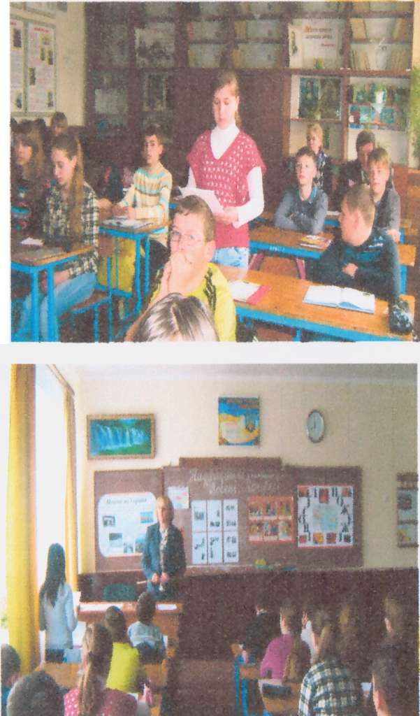
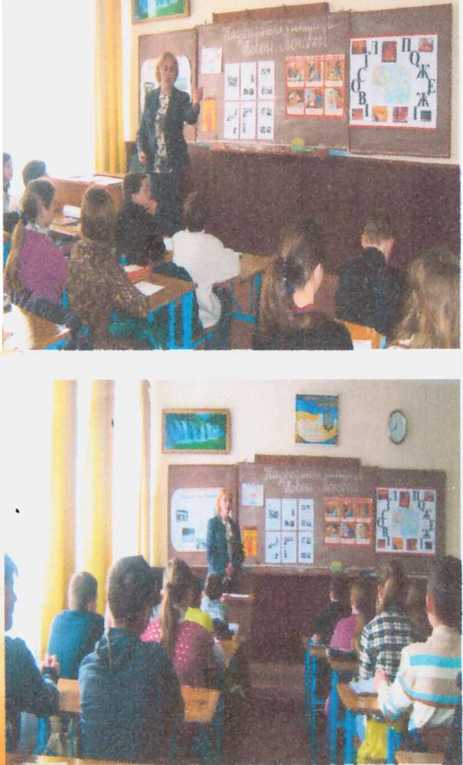
Лекцію, бесіду, самостійну роботу як форми спілкування учителя і учня реалізовує через відповідні їм методи, прийоми і навчальні ситуації, які сприяють розвитку творчих здібностей учнів.
У своїй роботі Яворська Н. Н. велику увагу приділяє оптимальному вибору методів, прийомів і засобів навчання, які зумовлюються змістом уроку, характером і специфікою навчального матеріалу. Враховує, безумовно, пізнавальні інтереси і можливості школярів, рівень їх інтелектуального розвитку.
Під час організації навчально-творчої діяльності школярів учитель застосовує такі методичні прийоми:
- класифікаційний огляд (для впорядкування ідей, що виникли в результаті «мозкової атаки»);
- порушена послідовність (для встановлення логічних зв’язків, перевірки знання тексту тощо);
- сенкан (для узагальнення інформації, спонукання учня розмірковувати над темою);
- «займи позицію» (спрямований на формування власної точки зору й уміння її відстоювати);
- передбачення (формує вміння робити передбачення, наприклад, за назвою твору);
- читаємо та запитуємо (формує вміння формулювати запитання та знаходити на них відповіді у тексті твору);
- запитання до автора (для глибшого розуміння тексту, активізації процесу читання).
Для розвитку творчих здібностей учнів ефективними є мовленнєво-творчі вправи, які застосовує у своїй діяльності:
- спрямовані на розвиток фантазії та уяви: «Уяви себе…», «Уяви собі…»;
- спрямовані на формування вмінь відстоювати власну думку: «Доведи думку», «Переконай учителя»;
- спрямовані на формування вмінь оцінювати результати роботи: «Оціни себе…», рецензування тексту.
Вважає ефективним проблемний метод, який активізує навчальну діяльність учнів, не залишає байдужим навіть жодного школяра, вимагає ґрунтовної відповіді, яка спирається на відпрацьований матеріал уроку. Відповіді на проблемне питання є різними, вони дають учителеві можливість зрозуміти позицію учня, а також побачити глибину засвоєння ним теми уроку. Під час вивчення творчості Миколи Гоголя на початку уроку перед семикласниками ставить проблемне питання «До якої культури належить спадщина Гоголя – до російської чи української?»; вивчаючи творчість Петрарки у 8 класі, працює над питанням «Чи актуальна творчість поета сьогодні, чому?»; під час роботи над творчістю Омара Хайяма працюємо над питанням «Чому через 1000 років читачі усього світу не втрачають цікавості до творчої спадщини митця?». До обговорення актуальних проблем художнього твору залучає батьків через завдання, яке даю дітям. Так, вивчаючи тему «Вплив світу дорослих на світ дітей» (за романом Марка Твена «Пригоди Тома Сойєра»), пропонує п’ятикласникам провести з батьками інтерв’ю на тему «Чи хотілося би вам повернутися в дитинство і чому?». Учні самостійно складають питання до інтерв’ю, вчаться бачити головні аспекти проблеми очима дорослих. Потім діти відповідають на питання «Чи хотів би ти стати дорослою людиною і чому?». Закінчуючи працювати над твором М.Твена, робить висновок «Чому дорослі бажають стати дітьми, а діти - дорослими?».
Широко застосовує метод творчого читання, а саме:
- виразне читання учителя;
- читання окремих епізодів, сцен з п’єс;
- виразне читання учнів;
- коментоване читання;
- читання напам’ять.
Творче читання вимагає особливої уваги до слова, фрази, ритму. Цей метод дозволяє вчити дітей слухати і чути художнє слово, насолоджуватись ним, вчитись самим говорити і читати виразно.
Пропонує учням цікаві завдання для розвитку творчої уяви у зв’язку з прочитаним. Вивчаючи у 7 класі твір Даніеля Дефо «Пригоди Робінзона Крузо», разом з учнями здійснює заочну мандрівку-екскурсію по безлюдному острову, яку проводить їм учень-екскурсовод або ж сам Робінзон Крузо. Також захоплюючою є уявна екскурсія восьмикласників в античний театр, де вони зустрічають метрів давньогрецької трагедії, знайомляться з літературними героями. Вивчаючи у 8 класі «Божественну комедію» Данте, учні мандрують колами пекла разом із Вергілієм - екскурсоводом. Таким чином, школярі мають можливість спробувати себе у ролі екскурсовода. Готуючись до екскурсії, учні краще засвоюють матеріал підручника, знайомляться із додатковою літературою, користуються інтернет-ресурсами. Пропонує учням створювати ілюстрації до прочитаних творів. Свої роботи діти захищають, а учні класу ставлять їм запитання.
З метою формування спеціальної підготовки з питань теорії літератури, біографії письменників, характеристики літературних напрямків використовує метод «зацікавлення» навчальним матеріалом, адже ці знання є фундаментом літератури і учні повинні вміти аналізувати, синтезувати і виділяти головне в теоретичному матеріалі. Використовує асоціативний ланцюжок, який складається з важливих моментів біографії і творчості письменника, характеристики літературних яви. Працюючи над вивченням певної історико-літературної епохи (Античності, доби Відродження, класицизму тощо), школярі складають її «паспорт», в якому описують основні її характеристики. Під час вивчення творчості письменника повідомляє учням маловідомі факти з його життя або цікаву інформацію про історію створення художнього твору.
Важливим етапом засвоєння програмового матеріалу є використання міжпредметних зв’язків. На уроках твори музики, живопису, художні тексти, історичні факти є як об’єктом дослідження, так і першоджерелом у творчому процесі, або фоновим матеріалом, що дозволяє сприймати художній твір і світовідчуття школяра цілісно, «по-іншому» (історичне дослідження «Гоголь і Україна», «Пушкін і Україна» тощо).
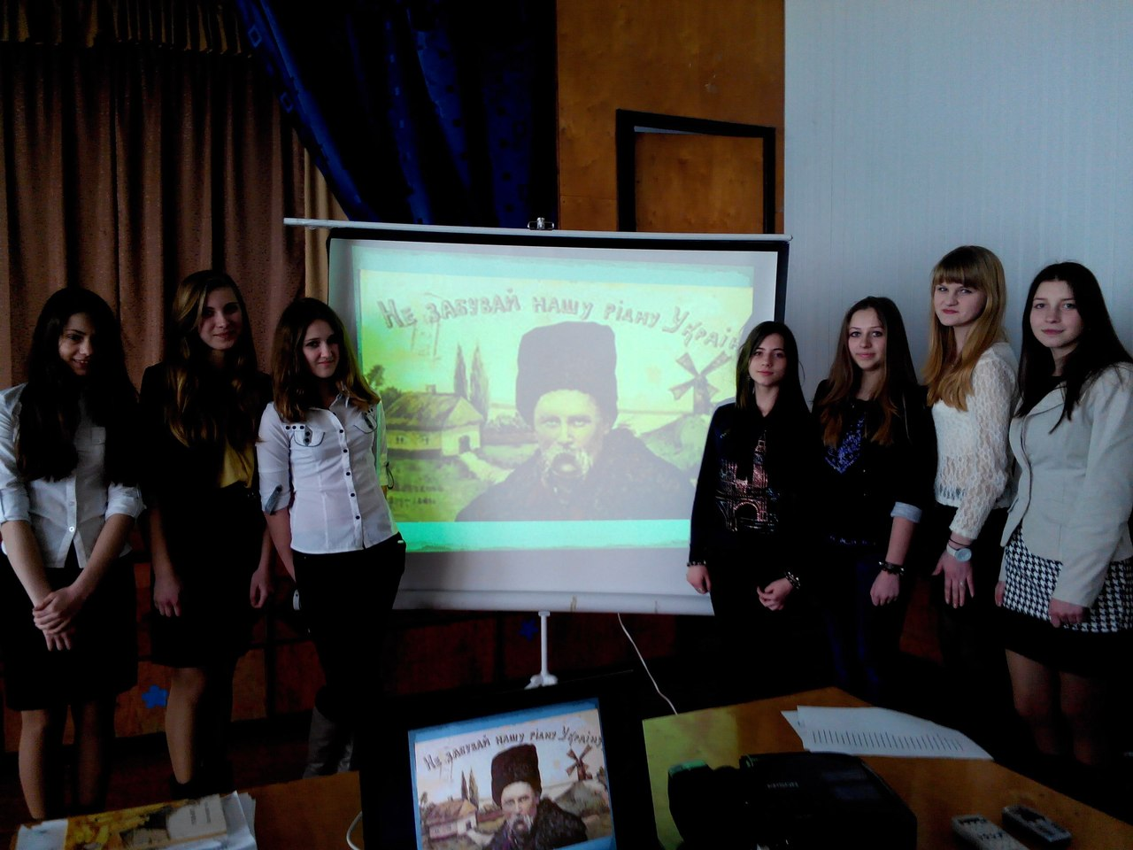

Постійно ставить учнів у ситуацію самостійного здобуття знань, практикує завдання випереджувального характеру. Найчастіше це відбувається під час вивчення творчості письменника та історико-літературних епох.
Серед вдалих спроб - проведення уроків з використанням мультимедійних технологій, створення проектів, міні-презентацій, досліджень.
Важливе значення для розвитку творчих здібностей учнів має домашнє завдання. М.М. Поташник, доктор педагогічних наук (Росія), стверджує, що повинна існувати диференціація домашніх завдань (за характером, змістом та об’ємом).
Зокрема популярною для учнів є робота над домашніми індивідуальними завданнями, що передбачають розвиток обдарованості, творчих здібностей, заглиблень у літературознавчий, філософський, соціологічний контекст.
Намагається розвивати творчі здібності учнів з початковим рівнем навчальних досягнень. Робить це поступово: від репродуктивного мислення до продуктивного, а відтак до творчого. Використовує фантастичну уяву, навчає запам’ятовувати зразки. Як зазначає Е. Мейман, «фантазія є першою формою діяльності, за допомогою якої свідомість дитини перероблює засвоєний матеріал наочних уявлень і перетворює цей матеріал на її справжнє духовне надбання». У таких учнів важливо підтримувати впевненість у своїх творчих можливостях, створювати умови для самовираження в межах своїх можливостей.
Позакласна робота з предмета
Велику роль у розвитку творчих здібностей учнів відіграє позаурочна діяльність: конкурс «Уважний читач»; тижні світової літератури; виставки дитячих творчих робіт; участь у районних, обласних, Всеукраїнських конкурсах і олімпіадах тощо. Особливе місце у творчому процесі приділяє літературно-краєзнавчим дослідженням.
Результативність роботи
Багатогранна творча праця Надії Несторівни дає позитивні результати. Більшість її учнів навчаються на високому рівні навчальних досягнень, мають міцні та ґрунтовні знання із світової літератури. Упродовж останніх чотирьох років її вихованці займають призові місця у районних та обласних етапах Всеукраїнських олімпіад з світової літератури (2011-2012 н. р. Талабан А. – І місце у ІІ етапі, Савіцька С. – І в ІІ етапі, ІІІ у ІІІ етапі, 2012-2013 н. р. Талабан А. – ІІ місце у ІІ етапі, Савіцька С. – І в ІІ етапі, Новицька Ю. – І у ІІ і ІІІ етапах, учасник Всеукраїнської олімпіади, 2013-2014 н. р. Статок З. – І місце у ІІ етапі, Бродяк А. – ІІ у ІІ етапі, ІІІ у ІІІ етапі, Новицька Ю. – І у ІІ і ІІІ етапах, Савіцька С. – І у ІІ етапі, ІІ у ІІ етапі, учасник Всеукраїнської олімпіади, 2014-2015 н. р. Бродяк А. – І у ІІ етапі, Статок З. –І у ІІ етапі, Яворська І. І – у ІІ етапі, Муха О. – І ).
Яворська Н. Н. є керівником міжшкільного методичного об’єднання вчителів світової літератури Теребовлянського методичного центру впродовж 15 років. Свій досвід з позакласної роботи висвітлила у методичному посібнику «Дозвілля школярів». ЇЇ розробки позакласних заходів опубліковані в журналі «Відкритий урок: розробки, технології, досвід» (2015р.).
Творчий пошук вчителя Яворської Надії Несторівни, високий загальнокультурний рівень, фахова майстерність, працьовитість і любов до своєї професії – запорука професійного зростання.
«З Україною в серці»
Вірші українських і зарубіжних поетів про Україну, її одвічну боротьбу за волю.
Мета: виховувати любов і шанобливе ставлення до неньки – України, до історії українського народу; розширювати духовний світ дітей, розвивати почуття патріотизму, громадянської свідомості; любові до поетичного слова.
Обладнання: презентація «Це моя Україна».
Пісня «Україно моя! Ти найкраща у світі.»
Вчитель. Поезія – це завжди неповторність,
якийсь безсмертний дотик до душі. (Ліна Костенко)
Поезію називають голосом серця. Поезія – це світло, витвір народного генія, вона супроводжує людину від сивої давнини і до наших днів.
Вірші – це не просто римовані рядки, це історія душі, серця, історія народу, країни. Це наші думи, відчуття, переживання. Справжній поет ніколи не залишиться байдужим до тих подій, якими живе його країна.
Сьогодні ми присвячуємо наш урок поезії, яка була і є актуальною у всі часи. Це вірші про рідну землю, отчий край, про рідну неньку Україну.
Пісня «Моя Україна» Наталія Валевська.
Ведуча. Ось вона, горда як пісня,
стоїть переді мною
незрівняною красунею.
Дозволь надивитись на тебе,
знаменита Україно…(Раміс Рискулов, киргизький поет)
Світ постав зі Слова, і Україна постала зі Слова, і слово те було в Шевченка.
Свою Україну любіть,
Любіть її. Во время люте
В останню тяжкую минуту
За неї Господа моліть.
Поет дав розіп’яти себе за народ і Україну, як Христос. Він карався, мучився, але не каявся, хоч знав, що може воскреснути хіба що його дух. А воскреслий дух воскресить Україну…
Ведучий. І забудеться срамотня
Давняя година,
І оживе добра слава,
Слава України… (1845, Т.Шевченко)
З цією надією, вірою і любов’ю відійшов Шевченко у вічність. Обірвалася пісня Поета, обірвалася на веселій ноті, щоб ніколи не вмерти і не скласти крил, а зрости на материнській землі і підняти в отче небо крилатий пісенний хор, в якому чути на весь світ одне найрідніше слово – Україна.
Вірш Анатолія Бортняка «Омріяне пророцтво»
Дай, Боже, щоб настала переміна!
У цьому ж - ні найменшого гріха,
На Україні буде Україна,
А не чиясь окраїна глуха.
Це так природно!
Так, здається, просто...
Чому ж таке не радує когось, -
Щоб генієм омріяне пророцтво
Урешті-решт усе-таки збулось?
Щоб, як і серце віщувало чуле,
Розвіялась неправда, мов зола,
Й недобра слава відійшла в минуле,
А добра у майбутнє перейшла.
Всміхнувся сам до себе: може, вдасться
Не у химерних снах, а наяву
Й мені дожити до такого щастя,
Якого, мабуть, й не переживу...
Ведуча. Омріяне пророцтво Кобзаря по-новому зазвучало в поезії волинського поета Анатолія Бортняка. Віримо в воскресіння України, що явиться нам в думі, пісні, в поетичному слові і збудить українську душу, і сповниться вищою любов’ю, як у цих рядках Пантелеймона Куліша:
Святе слово – рідна мати;
Єсть іще святиня
Вища, Богові милійша –
Рідная Вкраїна.
Ведучий. Сьогодні ми говоримо про чарівний світ поезії, який відкриває нам багатство слова, його магічну силу. Поетичними рядками можна передати все: красу рідної природи, глибину почуттів, силу дружби, вірність батьківській землі, безмежну любов до Вітчизни.
Ведуча. Україна – золота, чарівна сторона. Скільки ніжних слів придумали люди, щоб висловити свою гарячу любов до краю, де народились і живуть. В глибину століть сягає історія нашого народу. Пізнати цю історію нам допомагають книги і самобутня творчість нашого народу та народів інших країн.
Пісня «Пісня про Україну» Т. Петриненко
Ведучий. Україна здавна приваблювала до себе не тільки українських, а й зарубіжних письменників. Не один поет-пісняр оспівував неповторність, красу і багатство української землі.
Вслухайтесь у поетичні рядки білоруського поета Олеся Ставера, для якого Україна – це найщиріша пісня, незгасима мрія, легендарна слава.
Учень читає вірш О. Ставера
Твій характер і поступ – билинний,
Голос твій – ніби спів солов’я.
Україно моя, Україно,
Найщиріша ти пісне моя.
Любий простір мені тополинний
І дзеркальна Дніпра течія.
Україно моя, Україно,
Непогасна ти, мріє моя.
Славлю я твій політ соколиний
І синів, що упали в боях,
Україно моя, Україно,
Легендарна ти славо моя.
Ведуча. Сидить на високій могилі старенький кобзар, пригортає до грудей кобзу та промовляючи до неї, як до вірної дружини, говорить зі степом. І небо плаче над долею козака, і оживають в слові наші лицарі в борні за волю, і крешуть копитами козацькії коні та дзвенять мечі. З ясною думою на чолі виходить перед очі здивованого світу воскресла мати –Україна, і простягає руки до своїх дітей, і молить за них Бога, і просить прощення для блудних синів, які виганяють її з рідної хати, і пригортає до серця лицарів, яких віками чекає з переможного походу.
Учень читає вірш Петра Осадчука «Символ віри»
На цій землі, яку терзали битви,
В яку неволя в'їлась до основ,
Приречені свій рідний край любити,
В єдину зброю віримо – в любов.

На цій землі нам жити й помирати,
І жить по смерті, як не є.
Життя людського варіанти
Вінчає царствіє твоє.

Мені відкрилася дорога,
Яку давно обрав я сам.
Хто в землю вірить, як у Бога,
Не зрадить отчим небесам.

Життя спішить життю на зміну,
Мій смертний птах літа кує.
Я той, хто вірить в Україну,
Як вірять в царствіє твоє.
Ведучий. Чуємо нині з глибини віків послання Великого Кобзаря «І мертвим, і живим, і ненародженим землякам моїм в Україні…»
Доборолась Україна
До самого краю.
Гірше ляха свої діти
Її розпинають.
В тайні сповіді покаймося за гріхи наші і гріхи всього свого роду, бо ми – « …і мертві і живі, і ненароджені» - діти України, і всі ми маємо спокутувати одвічну вину за те, що не захистили Матір-Україну, що забули «золоті слова» Ярослава Мудрого, не сповнили його заповіт – любитися і єднатися.
Учень читає вірш Мусія Кононенка «Заповіт Ярослава Мудрого»
Умираючи князь Ярослав
Заповіт своїм дітям покинув,
Щоб Україна-Русь, край наш любий-святий,
У руках у синів не загинув.
В заповіті тому написав Ярослав
Коротеньке та мудреє слово:
– «Ви любітеся, дітки мої,
Та шануйте одно ви одного;
Та щоб згода між вами була,
Вас бо ненька одна породила,
І тоді вас ніщо не злама,
Й не здола вас ворожая сила.
Коли ж буде незгода у вас,
То загинете й край дорогий, –
Буде лихо тяжке він терпіти.»
Поховали сини свого князя-отця
Та й Вкраїною правити стали;
Але батьків святий заповіт
Залишили вони, занедбали.
А Україна-Русь, наша мати свята,
Повилася у тугу та горе;
Росплилося по ній князювання нове,
Мов хвилясте неситеє море:
Брат на брата війною пішов,
Сполучившись з чужою ордою,
І заплакала Русь, застогнала кругом, –
Полилася недоля рікою...
Ведуча. Одна у нас земля і одна доля, одна калинова кров у тілі, одні діти, які свою землю, свою Україну, і люблять, і гублять. А Україна згортає до себе дітей теплою рукою, небо прихиляє дітям своїм, єднає всіх – бо козацькому роду нема переводу.
Вірш Дмитра Чередниченка «Єдина Україна»
Нехай ніхто не половинить,
Твоїх земель не розтина,
Бо ти єдина, Україно,
Бо ти на всіх у нас одна.

Одна від Заходу й до Сходу
Володарка земель і вод -
Ніхто не ділить хай народу,
Бо не поділиться народ.

І козаки, й стрільці січові
За тебе гинули в полях.
У небесах сузір'я Лева
Нам світить на Чумацький Шлях.

Стражденна чаєчко-небого,
Єдині два твої крила.
Виходим, нене, у дорогу,
Аби ти вільною була.

Нехай ніхто не половинить
Твоїх земель, не розтина,
Бо ти єдина, Україно,
Бо ти на світі в нас одна.
Ведучий. Для багатьох людей Україна стала другою Батьківщиною. Звільняв Україну та місто Тернопіль від німецьких загарбників поет-росіянин, родом із Оренбурзької області. З 1945 року жив у Тернополі Долгушин Олександр Трохимович – ветеран Великої Вітчизняної війни, автор поетичних збірок «Пам'ять серця», «Тернистий шлях». Збірки «Світанок над Дніпром», «Синам України» написані українською мовою.
У своїх книжках український поет російського походження постає чесною, з відкритим серцем людиною, людиною, яка любить Україну і український народ. Саме йому належать чудові поезії про дивний і неповторний край, для якого воля – понад усе.
Учень читає вірш О. Долгушина «Україні…»
Не знаю й сам, чому я покохав –
Тебе, о Україно, розіп’ята,
Тебе, в кайданах, в невільницьких шатах,
Позначену тавром усіх неслав
Я щастя, слави, величі бажав,
Коли ішов у світ, а ти в Пилата
Конала під рукою ката,
Та голос твій молитвою звучав.
І вперше духом пробудився,
І вперше тоді Любов’ю запалав,
І серцем покохав тебе безмірно
А нині тисячі таких зі мною,
На кожний поклик твій підуть до бою,
Хоч би й на певну смерть – одважно й вірно!
Ведуча. Квітучий край вишневих садів, кучерявих чорнобривців, усміхнених соняшників, гордих мальв. Такою залишилась Україна, в пам’яті багатьох зарубіжних поетів. Не випадково у їхніх віршах вона порівнюється з квітом, який назавжди причарує кожного, хто хоча б раз побачив його.
Ведучий. «Україно, квіте любий, сонячная руто…» – так зворушливо звертається до нашої неньки білоруський співець Янка Купала. І, немов поетичне відлуння цих рідків, звучать слова казаха Музафара Алімбаєва
Край Україно! Цвіте мій
Ти вчарувала мене любов’ю.
Лиш вітром з-за Дніпра повій –
І я сумую за тобою.
Ведуча. Поетичним освідченням в любові до нашої землі звучать слова німецького поета Райнера Марії Рільке, закоханого в Україну, її культуру, звичаї. В листі до матері Рільке писав:
«Я вже два тижні в Києві… це місто близьке до Бога, я хотів би тут оселитися назавжди… в українських степах відчуваю безмежність простору. Я зустрів тут дивних людей – кобзарів. Такого в Європі не побачиш…»
Пісня у виконанні Квітки Цахес «Взяв би я бандуру»
Ведучий. «Пісня про правду» Рільке – це докір за бездіяльність і наказ до дій, до боротьби за справедливість, за Правду. Сліпий кобзар Остап «був як Бог», він ніс Боже слово до людей і цим робив велику і корисну справу.
Учень читає «Пісню про Правду і Кривду» Р. М. Рільке
Нема в світі Правди, не знайти, немає.
Хто забуту Правду нині відшукає?
Нема в світі Правди, не знайти до скону,
Правда — під п’ятою лютого Закону.
Тепер свята Правда сидить у темниці,
а вельможна Кривда — з панами в світлиці.
Правду зневажають, як сіруму голу,
а Кривда сідає до панського столу.
Тепер святу Правду топтано ногами,
а вельможну Кривду поєно медами,
Правдо, мати рідна, орлице крилата,
де ж той син, що прийде тебе відшукати?
Стане Бог великий йому на підмогу
І вкаже, єдиний, праведну дорогу.
Ведуча. Багато чудових віршів присвячено золоточолому Києву. Ось яким у середині XX ст.. побачив славне місто турецький поет Назим Хікмет.
Я на порозі міста зупинився.
І зрозумів, що це ж про нього мріяв,
А ще як в очі карі подивився,
То так відразу ж й закохався в Київ.
У ньому гори й води – все священне,
І золотих пісків Дніпро насіяв,
Стоять каштани, мовби наречені,
І я відразу ж закохався у Київ.
Йому вже тисяча п’ятсот. Віками
Його точили люті буревії,
Обличчя помережане пружками,
Та я відразу ж закохався в Київ.
Над ним блакить, як у моїм Стамбулі,
І ніби рідний вітерець повіяв.
Я Київ славити у віршах буду,
Бо я відразу закохався в Київ.
Пісня «Знову цвітуть каштани».
Ведучий. Найрізноманітніші куточки нашої землі надихали на творчість майстрів слова. Свідченням тому – поезії вірменина Аршалуйста Маркаряна «У Полтаві», башкира Максуда Сюндюкля «Донецьк», туркменки Дебори Вааранді «День в Криму», росіянина Олександра Твардовського «Тобі, Україно».
Ведуча. Художники слова не тільки оспівували красу української землі, а й, звертаючись до її історії, прагнули осмислити глибину патріотизму великолюбного, волелюбного народу. Поляк Юзеф Лободовський назвав Україну першою батьківщиною (по лінії батька його рід іде від знаменитого козацького гетьмана Григорія Лободи). Польський поет вірив у світле майбутнє України.
Вірш Ю.Лободовського «Славлю тебе, Україно»
Ти, Україно, листків цих сердешний біль,
листків, що універсалом бути хотіли б,
а відлітають за вітром, мов голуби білокрилі,
колись, як щасливіші дні у твій край завітають,
прочитаєш, як в мить перед боєм,
молитву читають, і сином признаєш своїм,
як не нині – в прийдешніх днях,
поета, що ляхом був ,та славив тебе у піснях.
Ведучий. Поети різних національностей люблять Україну братньою любов'ю. Люблять за пісенність, величавість і м’який гумор народної мови, що живила і поетичний голос Шевченка, і іскрометну іронію вічного слова Гоголя.
Учень читає вірш Миколи Брауна «Українська мова»
Щасливий я і гордий, що читаю
Шевченка , і Франка, і Українку
На українській незрівнянній мові
Й не потребую більше словників.
О, що за мова! Лиш торкнешся слова —
І заспіва воно, немов би вітер
Струни торкнувсь – і враз вона зітхнула.
Струна? Чи слово ? Чи сама душа?
Ну що за мова? Мова ця як пісня.
Я мовою цією кличу друга –
І сам ловлю, хоч ще й не дуже вдало,
Виловлюю я сам за словом слово.
Згрібаю їх, мов у рибальський волок,
В криницю чисту пам'яті моєї.
Ведуча: Дзвенять солодкоспівучі вірші багатьма мовами світу, линуть над землею, пророкуючи щасливе майбутнє українському народові. Віримо, що настане час, коли на березі Дніпра зійдуться представники всіх областей і посадять дерева – Дерева Єдності.
Пісня у виконанні М. Бучинської «Моя Україна»
Учень читає вірш
Україно моя!
Мені на серці боляче, що на Вкраїну
Лають всі, -на всякі голоси,
Якісь рахунки свої зводячи,
І рвуть її, як кістку пси.
Я хочу, щоб єдналися Дніпро,
Черемош, Збруч, Дністер.
Щоб наше дерево із кожним днем
Усе цвіло й цвіло,
Щоб гуцул чувся братом з шахтарем.
Щоб зазвучала мова рідна на Донбасі,
Щоб наша пісня над просторами лилася,
Щоб вишита сорочка не старіла в час
Й на все життя у серці збереглася.
Не знаю, хто нас хоче роз'єднати,
Кому це вигідно, щоб брата різав брат.
Єднаймося, ніхто не зможе нас здолати,
Єднаймося і буде Україна вся для нас.
Учениця читає вірш Дмитра Павличка «Пісня» (Вставай, Україно, вставай…)
Вставай, Україно, вставай,
Виходь на дорогу свободи,
Де грає широкий Дунай,
Де ждуть європейські народи.
Вставай та кайдани порви,
Дай познак, ясніший від грому,
Що ти не рабиня Москви,
Й рабою не будеш нікому.
Вставай, Україно, вставай,
Єднай чорне море й Карпати,
І свій переболений край
Не дай ворогам розламати.
Вставай та здіймай знамено
Вселюдської згоди й любові,
Щоб волі святої вино
Спожити без помсти і крові.
Ведучий. Безмежно люблячи Україну пишуть поети свою історію, прокладаючи мости пам’яті між героями Крут і героями Небесної сотні. Плаче бідна Мати –Україна за вірними синами, плаче і вже готує нових оборонців, незламних міцних борців за волю України.
Вірш «Мені наснилось…»
Мені наснилось, що вони зустрілись
Убитий в Крутах й вірменин Сергій.
В саду едемськім на травичці всілись:
«За що тебе? » «За Україну, друже мій. »
"Ти знаєш і мене за неї вбили,
Та це було вже років майже сто.
Тоді померли ми, щоб ви нам жили.
А вас вбивають... Вас тепер за що?"
"Ти пам'ятаєш, друже. Звісно, пам'ятаєш,
Як біло-біло в нас цвітуть сади.
І ти цей запах п'єш. І ти його вдихаєш
... Я б все віддав, щоб хоч на мить туди."
"А я ще ввечері узяв дівча за руку
Й тихенько так до серця притулив.
Тоді не знав, що Бог уже розлуку
Навіки на землі нам присудив.
Під Крутами стояли ми стіною.
В очах не страх, а злість до ворогів.
Більшовики готовились до бою,
Я йшов на смерть... а жити так хотів."
"Мені твій попіл стукав, брате, в груди.
Я вірменин, а теж Вкраїни - син.
Зібрав Майдан людей – за волю України,
Небесна Сотня нас – я не один".
... Мені наснилось, що вони зустрілись.
Убитий в Крутах й бородач Сергій.
В саду едемськім на травичці всілись:
« За Україну нас вбивають, брате мій.»
Ведуча. Ми віддаємо данину пам’яті й любові визволителям рідної землі. Запалюємо поминальні свічки за тих, кого в сорок п’ятому не дочекались матері, дружини, діти.
Поезія прокладає мости між героями Великої Вітчизняної війни і героями АТО. Час загладив шрами землі, зарівняв окопи Вітчизняної війни, а вже свіжі ями від мін, градів, снарядів розривають рідну землю.
Пісня «Степом, степом…»
Ведучий. Поезія, обпалена полум’ям війни, затьмарена гіркотою втрат, б’є на сполох.
Учень читає уривок із поеми «Реквієм» Роберта Рождественського
Помните!
Через века́, через года, — помните!
О тех, кто уже не придёт никогда, —
помните!
Люди!
Покуда сердца́ стучатся, — помните!
Какою ценой завоевано счастье, —
пожалуйста, помните!
Встречайте трепетную весну,
люди Земли.
Убейте войну, прокляните войну,
люди Земли!
Мечту пронесите через года
и жизнью наполните!..
Но о тех, кто уже не придёт никогда, —
заклинаю, — помните!
Учень читає вірш «Мамо, не плач, я повернусь весною»
Мамо, не плач. Я повернусь весною.
У шибку пташинкою вдарюсь твою.
Прийду на світанні в садок із росою,
А, може, дощем на поріг упаду.

Голубко, не плач. Так судилося, ненько,
Що слово бабуню вже не буде твоїм.
Прийду і попрошуся в сон твій тихенько
Розкажу, як мається в домі новім.

Мені колискову ангел співає
I рана смертельна уже не болить.
Ти знаєш, матусю, й тут сумно буває
Душа за тобою, рідненька, щемить.

Мамочко, вибач за чорну хустину
За те, що віднині будеш сама.
Тебе я любив. I любив Україну
Вона, як і ти, була в мене одна.
Ведуча. Поезія жива, бо зародилася з Любові. Поезія сильна, бо зросла на Вірі. Поезія віща, бо несе в слові Надію. Вслухаємося в багатоголосий поетичний хор і усвідомлюємо, хто ми, чиї ми діти.
Учень читає вірш Віктора Баранова «До українців»
Я запитую в себе, питаю у вас, у людей,
Я питаю в книжок, роззираюсь на кожній сторінці:
Де той рік, де той проклятий тиждень і день,
Коли ми, українці, забули, що ми українці?

І що є в нас душа, повна власних чеснот і щедрот,
І що є у нас дума, яка ще од Байди нам в’ється,
І що ми на Вкраїні – таки український народ,
А не просто населення, як це у звітах дається.

І що хміль наш – у пісні, а не у барилах вина.
І що щедрість – в серцях, а не лиш у крамничних вітринах.
І що є у нас мова, і що українська вона,
Без якої наш край – територія, а не Вкраїна.

Я до себе кажу і до кожного з вас – Говори!
Говорімо усі, хоч ми й добре навчились мовчати!
Запитайте у себе: відколи, з якої пори
Почали українці себе у собі забувати?

Запитаймо й про те, як ми дружно дійшли до буття,
У якому свідомості нашій збагнути незмога,
Чим солодший од меду нам видався чад забуття
Рідних слів, і пісень, і джерел, і стежок від порога.

Українці мої! То вкраїнці ми з вами, чи як?
Чи в “моголах” і вмерти судила нам доля пихата?
Чи в могили й забрати судилось нам наш переляк,
Що розцвів нам у думах смиренністю “меншого брата”?

Українці мої! Як гірчать мені власні слова…
Знаю добре, що й вам вони теж – не солодкі гостинці.
Але мушу казати, бо серце, мов свічка, сплива,
Коли бачу, як люто себе зневажають вкраїнці.

Я вже й сам ладен мовить: “Воно тобі треба?.. Стерпи!”
Тільки ж хочу, вкраїнці, спитати у вас нелукаво:
Ради кого Шевченкові йти було в Орські степи?
Ради кого ховати свій біль за солдатську халяву?

То хіба ж не впаде, не закотиться наша зоря,
І хіба не зотліє на тлін українство між нами,
Коли навіть на згарищі долі й зорі Кобзаря
Ми і досі спокійно себе почуваєм хохлами?

Українці мої! Дай вам Боже і щастя, і сил.
Можна жити й хохлом, і не згіркне від того хлібина.
Тільки хто ж колись небо нахилить до Ваших могил,
Як не зраджена вами, зневажена вами Вкраїна…
Ведучий. Україна має в серці те, що не вмирає – це одвічна правда і одвічна любов. Ми горді зватися українцями. Віримо, Україна – воскресне! Нас чекають випробування, які ми мусимо витримати, щоб захистити Батьківщину від будь-якої агресії.
Вірш Тетяни Домашенко «Молитва за Україну»
Я не окраїна, я не руїна,
Я – Україна, я – Україна!
Навік обрала собі дорогу:
Іду до Бога, іду до Бога.
Мій шлях ізмірить єдина міра –
Святая Віра, святая Віра.
Не знаю, хто там у центрі світу,
Я в центрі світла, і в серці світло.
Кличу Вас, люди, зліва і справа,
В святу Державу, в мою Державу.
В країну сонця, добра й свободи
Рушай, народе, рушай, народе!
Нас порятує від зла і крові
Голос любові, голос любові.
Вже час позбутись лиха-сваволі,
Плекаймо волю, плекаймо волю!
Пора звільнитись нам від прокляття –
Єднаймось, сестри, єднаймось, браття!
Плакати годі, годі тужити –
Нумо творити, нумо творити!
Будем служити Богу одному
І більше нікому, більше нікому!
Лиш перед Богом я на колінах,
Я – Україна, я – Україна.
Ведуча. Нема життя без України, бо Україна – це доля, яка випадає раз на віку, бо Україна – це мати, яку не вибирають, як і долю, бо Україна – це пісня, яка вічна на цій землі. Є на світі одна Україна, як тільки одна в нас є мати, і їй наша найсвятіша, дитинна любов!
Учень читає вірш Олеся Лупія «Суверенна Україна»
Встаньте, сестри, встаньте, браття,час піднятись із землі –
Воскресає наша мати, гине чорний вік в імлі…
…Боже-Отче всемогутній, захисти коханий край!
Дай нам вийти у майбутнє, мужність і сміливість дай!
Хай ковтне свободи раю той, хто тільки но воскрес,
І ворожі чорні зграї віджене від рідних крес.
Захисти нас від свавільних хижаків, жорстоких злих,
Захисти від божевільних, від Чорнобилів нових!
Хай собори на руїні стануть там, де Ти прорік.
Суверенній Україні – слава нині і повік!
Ведучі: СЛАВА УКРАЇНІ!
Всі: ГЕРОЯМ СЛАВА!
Пісня «Заспіваймо пісню про Україну» (О. Пономарьов)

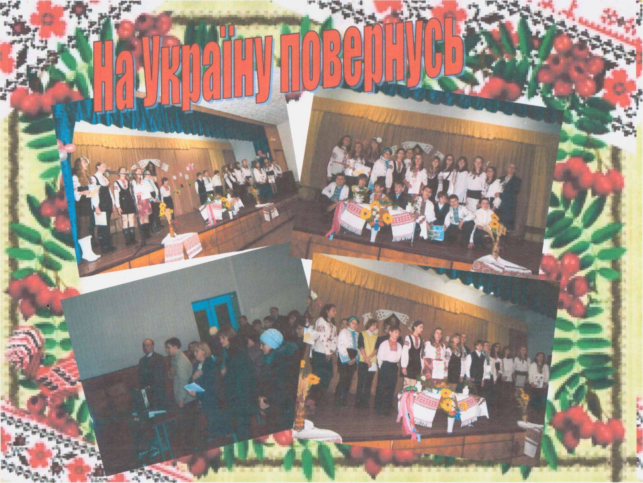

Суверенна моя Україна
Літературно-мистецьке свято
Мета: на основі історичних, літературних джерел поглибити знання учнів про боротьбу українського народу за незалежну соборну державу, про День соборності України, виховувати почуття патріотизму, громадської свідомості, любові до рідного краю, його історії, традицій.
Обладнання: ілюстрації із зображенням державних символів України, світлини із зображенням подій 1919 р. з нагоди проголошення Акта злуки ЗУНР і УНР.
Хід свята:
Лине мелодія пісні «Чом,чом,земле моя!» На фоні цієї мелодії кобзар, українка і українець читають;
Кобзар: І смеркає, і світає, день Божий минає,
І знову люд потомлений і все спочиває.
Тілько я мов окаяний, і день, і ніч плачу
На розпуттях велелюдних, і ніхто не бачить,
І не бачить. і не знає – оглухли, не чують,
Кайданами міняються, правдою торгують.
І Господа зневажають, людей запрягають,
В тяжкі ярма. Орють лихо, лихом засівають,
А що вродить – побачите, які будуть жнива:
Схаменіться, недолюди, діти юродові!
Подивіться на рай тихий, на свою країну,
Полюбіте щирим серцем велику руїну,
Розкуйтеся, братайтеся! І чужому краю
Не шукайте, не питайте того, що немає
І на небі, а не тілько на чужому полі.
В своїй хаті своя й правда, і сила,і воля.
Нема на світі України, немає другого Дніпра,
А ви претеся на чужину шукати доброго добра
Добра святого. Волі! Волі! Братерства братнього! Найшли,
Несли, несли з чужого поля і в Україну принесли
Великих слів велику силу, та й більш нічого…
Українка: Схаменіться! Будьте люди,
Бо лихо вам буде.
Розкуються незабаром заковані люде,
Настане час, заговорять і Дніпро, і гори!
І потече сторіками кров у синє море
Дітей ваших…і не буде кому помагати.
Одцурається брат брата, і дитини мати.
І дим хмарою заступить сонце перед вами,
І навіки прокленетесь своїми синами!
Умийтеся! Образ Божий багном не скверніте,
Не дуріте дітей ваших, що вони, на світі
На те тілько, щоб панувать…
Бо навчене око загляне їм в саму душу
Глибоко! Глибоко! Дознаються небожата,
Чия на вас шкура, та й засудять, і премудрих
Немудрі одурять!
Українець: Доборолась Україна до самого краю.
Гірше ляха свої діти її розпинають…
Не дуріте самі себе, учітесь, читайте,
І чужому научайтесь й свого не цурайтесь.
Бо хто матір забуває, того Бог карає,
Того діти цураються, в хату не пускають.
Українка: Обніміте ж, брати мої, найменшого брата,-
Нехай мати усміхнеться, заплакана мати.
Благословить дітей своїх твердими руками
І діточок поцілує вольними устами.
І забудеться самотня давняя година,
І оживе добра слава, слава України,
І світ ясний невечерній тихо засіяє…
Обніміться ж, брати мої, молю вас,благаю!
Пісня «Поклін тобі Тарасе!»
Виходить українка і читає вірш Г.Петрука-Попика «Бачу тебе, Україно…»
Дивлюсь на віки
Крізь ментреги історії:
В глибокі степи,
Над Славутич-ріку –
Шукаю тебе на блакитному обрії
В ряснім вишитті й золотому вінку
Лечу до твого, Україно, народження,
Долаючи мряку густу й снігопад:
І бачу Зорі наддніпрової сходження,
І сяйво її на вершинах Карпат.
А то уже ти – між пшеничними хвилями,
То в срібнім сідлі на баскому коні.
Словами життя – і суворими й милими,
Диханням землі щось говориш мені.
Повз тебе біжать вороги твої ордами.
І стріли крізь тебе до мене летять.
Та очі твої залишаються гордими,
Хоч рани обох нас нестерпно болять…
А то, наче Матінка Божа, під хмарами,
Стоїш ти синам осяваючи шлях.
І ті, що не йдуть ним – стануть яничарами,
А ті, що ідуть, – засинають в полях…
А ти все народжуєш мужніх отаманів,
І славних поетів, ратаїх нових…
Навчаєш їх мови
І звичаїв маминих,
І святиш мечі проти недругів злих…
Ось вже булаву простягнула Богданові,
А він перепродує славу Москві.
І знову твій образ пливе за туманами.
І Всесвіт кружляє в моїй голові.
Брудні прапори й вороння – над столицею.
Жеруть твоє жито царі й королі.
Султани і хани побрязкують крицею.
А ти – невмирущо стоїш на Землі.
Шевченкову думу даруєш народові,
Полки гайдамаків, стрільців січових
І стяг синьо-жовтий –
Над нивами й водами,
У небі твоїм на вітрах степових.
Сценка «Гетьман Дорошенко». ( Уривок п’єси Л.Сарицької-Черняхівської)
Виходить бандурист, козаки, баба, дівчина.
Козак: Так кажеш ти-нема ладу?
Бандурист: Ой, Боже!
Що робиться в Україні? Біда нас опрягла: ні спокою, ні хліба!
Немає як прожити! Хоч тікай світ за очі з свойого краю. Горе
Ще й тяжкеє.
Скрізь розбрат, січі, ґвалт… та все війна!
Нема вже їй і краю. То гетьман бивсь,
Наш гетьман Брюховецький із наказним Сомком за булаву,
Поки в Борзні його з товаришами не докінчив мечем,
А потім взявсь з Чигирина Тетерю добувати.
А той й собі, не бувши, бач, плохим,
До короля за поміччю удався,
А гетьман наш удався до Москви.
Згори Моска, а з-за Дніпра поляки,
А татарва й непрохана біжить
Недоїдки з тих бенкетів збирати.
Содома скрізь…
На брата брат піднявсь,
За булаву кладуть людей снопами.
Вигублюють містечка й города
Обложить лях – всі присягайте крулю.
Пішли ляхи, прийшла Москва карать
За зраду всіх, ну, голови стинати!
А там свої – той каже:
Присягай Сомкові,
Той – Тетері, а той – Івашку.
Не присягнеш – не вдержиш голови.
Од тих присяг в людей попухли губи,
І од війни спустошіли поля:
Не сій, не жни, бо нічого і жати,
Все витопчуть, попалять, поберуть.
Таке-то, бач, житіє на Україні.
Козак: Високодумні властолюбці –
Ви в попіл все повернете.
Баба: Господь за всіх, на Нього вся надія,
Він захистить! (до бандуриста)
Здороживсь ти, ходім, чим Бог послав, вшануємо.
Козак: То правда: ходім, ходім, як не болить душа,
А хліб усе потрібний нам.
Баба: Хто ж бачив, щоб не потрібен хліб людині був?
Ми хлібом лиш і держимось на світі.
Козак: Ото й біда. Ходімо, друже мій,
Пожуримось, та й ті часи згадаєш…
Звучить пісня «Темна нічка була»
Забігає хлопець-козак.
Хлопець: Лихо!!! Гей, хто тут єсть?
Господарю, сюди!
Баба: Що сталося?
Хлопець: Господарю, нещастя!
Баба: (хапає за рукав) Та що таке?
Хлопець: Там вершники в степу!
Баба: Які? Звідкіль?
Хлопець: Сюди простують
Біжить до виходу, звідти виходить козак.
Козак: Скликай людей! Гей, хлопці, всі до зброї.
Мерщій несіть рушниці, шаблі!
А ви (до жінок) ідіть до хати, та хутчіш!
На сцену виходить кілька хлопців зі зброєю. Виходять Дорошенко, Сірко, Мазепа, козаки.
Дорошенко: Во ім’я всіх святих
І Господа у Тройці живого,
Хто тут живе?
Козак: України сини.
Дорошенко: Січовики?
Козак: Утікачі з Вкраїни.
Дорошенко: Пустіте ж нас до себе одпочить
Здорожились, а вечір вже надворі.
Козак: А ідете куди і звідкіля?
Дорошенко: З України на Січ.
Козак: З якого боку?
Дорошенко: Із правого.
Козак: А гетьманом кого визнаєте?
Дорошенко: Над цілим нашим краєм розірваним – єдиного.
Козак: Амінь. Коли Вкраїні ви добро несете, то й грішним нам не вчинете ви зла.
Галя і Пріся підносять хліб, сіль і чарки.
Пріся (кланяючись): Полковнику славетному
На славу й на довгий вік!
Дорошенко: Нехай і ввесь твій вік
Господь тебе боронить
Од тих гризот, що нищать нам життя.
Хай сонця світ в твоїм не гасне серці. (п’є)
Пріся: Спасибі Вам.
Хай Бог поможе Вам
Од розбрату Вкраїну зборонити
І спинити ці розрухи лихі.
Мазепа: Святі слова. Ох, дівчино хороша,
В сім затишку й не відаєте ви,
Що робиться у нас на Україні!
Сірко: От слухай же, ти знаєш, що з Москвою
В ляхів давно вже точиться війна,
Але тепер король надумавсь згоду
З сусідами укласти, а щоб їм
Не гризтись більш за Україну -
Ділять вони її на двоє;
Східний цар бере собі весь лівий берег,
Польща ж Україну правобережну.
Мазепа: Ех, батьку, те то сталось.
Затверджено там на 13 літ:
Україну на двоє поділити,
А матір Січ, орлинеє гніздо,
України душа і серце, буде
Під доглядом обох держав.
Козак: Брати мої…Та що се?
Смерть…
Дорошенко: Україні і нам усім.
Галя: О, Господи, рятуй нас бідних!
Сірко: (б’є келихом об землю)
А, сто чортів! Не діждусь сього, ні!
Не віддамо своєї волі!
Дорошенко: Поки ще б’ється серце,
Поки в руці ще шаблі маєм ми,
Поки козак соромиться неслави
Ми мусимо боротись, і з’єднать
Розшарпану отчизну, і закласти
Свою державу власну,
Щоб ніхто втручатися не смів у наші справи,
Щоб гострий меч нам скрізь межею був!
Мазепа: Ось хто нам дасть братерську оборону,
Хто визволить Україну.
Іди ж – і все кажи, що чув тут:
Ніколи не згодимось ми край наш розірвать,
Не зречемось ні прав своїх, ні волі!
Сірко: Ми можемо загинути усі,
Засіяти весь рідний край кістками,
Залить його своєю кров’ю, а
Не зрадимо довіку Україну
Й неславою не вкриємо себе!
Звучить пісня «Гей у лузі червона калина»
Українка: Сумно й глухо представлявся
Наш прегарний рідний край,
Дух народу тут зблукався
І глядів-де ясний плай.
Бурі й тучі тут ревіли,
Вітер громи наганяв,
Нарід жив немов без ціли,
Не будився – важко спав.
Аж нечайно засіяла
Зірка ясна, мов жемчуг,
Україна ізраділа –
Бо повіяв інший дух.
Звучить пісня «Гей там на горі Січ іде».
На сцені кобзар і дві українки, по краях ведучі.
Українка: Моя Україна проголосила свою незалежність! Верховна Рада України, виражаючи волю народу України, шануючи національні права народів України проголосила Державний Суверенітет.
Українець: Це важливий крок до нашого Національного відродження.
Зроблений він був завдяки зусиллям багатьох поколінь українського народу.
Українка 1: Важко дався нам цей документ, та прагнули його всі:
Українка 2: і схвильований поет, який вигукнув: «Любіть Україну»;
Українка 1: і безвісний селянин, який покірно помирав у бурянах в голодний 33-й рік;
Українка 2: і наказний гетьман Павло Полуботок, який посмів нагадати російському цареві про права, обіцяні Україні і українцям;
Українка 1: і той, кого кинули в ядерний вир реактора.
Українка 2: Україно, ти для мене не домівка не нічліг –
Ти для мене Храм священний на безмежжі двох доріг!
Українець: Скільки ран тобі завдали, недруги – поганці злі!
Скільки ран тобі завдали, а зламати не змогли.
Виходить Кобзар.
Кобзар: Чи ще ж то ви мало наслужились Москві та Ляхові?
Чи ще ж то ви мало наточились братерської крові!
Пора діти, пора поглядіти для власної хати,
Щоб газдою, не тугою перед світом стати.
Розвивайся ти, високий дубе, весна красна буде!
Уставаймо, гей єднаймось, українські люди!
Єднаймося, братаймося в товариство чесне,
Над братерством, щирими трудами Вкраїна воскресне.
Українець: Воскресне Україна. Це показав Всесвітній собор Духовної України, який відбувся в Коломиї 1991 року.
Українка: Святкування 500-річчя козацької слави в м. Нікополі, Запоріжжі, біля могили кошового Сірка – показало, єдиний народ український!
Пісня «Боже великий, єдиний».
Українка: Справжня любов до народу до рідного краю немислима без любові до рідної мови. Мова – наше національне багатство.
Учениця: О прекрасна рідна мово, - краю отчого окраса,
Є в тобі вогонь Тараса – українська наша мово.
Розвивайся ж барвінково у саду нового часу,
Наша рідна щира мово, краю отчого окраса!
Вірш «Слово рідне»
Українець: Слово і мова – наше покликання, вони – і совість, і правда.
Їх немає про будень і свято, вони – одні, єдині.
Учениця: Вивчайте любіть свою мову,
Як світлу Вітчизну любіть, як стягів красу малинову,
Як рідного неба блакить.
Нехай в твоїм серці любові не згасне священний вогонь,
Як вперше промовлене слово на мові народу свого.
Як сонця безсмертного коло, що креслить у небі путі,
Любіть свою мову й ніколи її не забудьте в житті.
Ми з нею відомі усюди, усе в нім, що треба нам, є,
А хто свою мову забуде, той серце забуде своє.
Вона, як зоря, пурпурова, що сяє з небесних висот.
І там, де звучить рідна мова, живе український народ.
Народ наш, трудар наш, і воїн, що тьму подолав у бою.
І той лиш пошани достоїн, хто мову шанує свою.
Пісня «Рідна мова»
Українка: Мамина пісня, батькова хата, дідусева казка, бабусина вишиванка – все це наша родовідна пам'ять, наша історія, може, почасти й сумна, але в основі своїй велична й всеутверджуюча.
Українець: Ми збережемо ці символи людського духу від забуття й байдужості, зробимо їх набутком для наших дітей і нащадків.
Учениця: Українка я маленька, українці батько й ненька,
На Вкраїні родилася, в свою маму удалася.
Все, що рідне, я кохаю, всім, хто рідний, помогаю,
Своє ціню, свого вчуся і до рідного горнуся.
І чужого я навчаюсь, але й свого не цураюсь.
Знайте, що найкраще діло, - своє боронити сміло.
Ведуча: Щоб цвіла Україна моя, ми даємо обіцянку нині
Вчитись так, щоб набуті знання пригодились моїй Батьківщині.
Ведучий: Щоб в життя як господар ввійти, щоб боліли нас болі людини.
І наколи запас доброти не згасав у серцях часоплином.
Ведуча: Гей, гуртуймося та лучімося, українські діти!
Зранку, змалку вже учімося для Вкраїни жити.
Ведучий: Україно моя! Мені в світі нічого не треба.
Тільки б голос твій чути і ніжність твою.
Ведуча: Любіть Україну,
Як сонце любіть,
Як вітер, і трави, і води.
В годину щасливу, і в радості мить,
Любіть у годину негоди.
Ведучий: Любіть Україну у сні й наяву,
Вишневу свою Україну,
Красу її вічно живу і нову,
І мову її солов’їну
Ведуча: Тож нащо ж про межі розмови оті,
Як є що грудьми закривати в житті?
Несімо ж крізь терни років, крізь вогонь,
І пісню народу, і мову його,
І волю орлину, і правду живу
З-під неба Вкраїни у даль світову.
Ведучий: Творіть добро для тих, хто поруч йде,
Хто ділить хліб із нами чесно навпіл.
Єдиному навчіться – віддавати.
Не бійтеся – ніщо не пропаде.
Ніщо не піде в тлін, а чи в траву –
Повернеться умножене стократно.
На те воно й добро, щоб проростать,
Тому й людське, що люди ним живуть.
Творіть добро!
Творіть, творіть добро!
На те ми й люди
Всі: щоб добро творити!!!
Пісня «За Україну».

Ми приходимо в світ для любові
Літературно-музична композиція
Мета: ознайомити з духовними здобутками й художніми відкриттями світової літератури, розвивати читацьку культуру і творчі здібності школярів, навчити розуміти світ і творити його законами Добра, Честі і Любові; виховувати моральні якості учнів: любов, взаємоповагу, людяність, чесність, доброту і милосердя.
Обладнання: висловлювання видатних поетів, стінгазети, квіти, музичний супровід.
Хід свята:
Музичний фон – вальс Є.Доги з к/ф “Мій лагідний і ніжний звір”
Ведучий: Всьому початок є любов ...
А твердять: “Спершу було слово ...”
А я кажу вам знову й знову:
Всьому початок є любов!
(Р.Рождественський)
Ведуча читає вірш Л.Костенко “Моя любове! Я перед тобою...”
Моя любове! Я перед тобою.
Бери мене в свої блаженні сни.
Лиш не зроби слухняною рабою,
не ошукай і крил не обітни!
Не допусти, щоб світ зійшовся клином,
і не приспи, для чого я живу.
Даруй мені над шляхом тополиним
важкого сонця древню булаву.
Не дай мені заплутатись в дрібницях,
не розміняй на спотички доріг,
бо кості перевернуться в гробницях
гірких і гордих прадідів моїх.
І в них було кохання, як у мене,
і від любові тьмарився їм світ.
І їх жінки хапали за стремена,
та що поробиш, -- тільки до воріт.
А там, а там... Жорстокий клекіт бою
і дзвін мечів до третьої весни...
Моя любове! Я перед тобою.
Бери мене в свої блаженні сни.
Учні виконують вальс під музику Richarda Claydermana “Love
Story”.
Ведуча: “Яке це велике щастя любити і бути любимим, і який жах відчувати,
що починаєш падати з цієї високої вежі”, - писав А.П.Чехов. Любов – висота. Висота моральна і духовна. Любов – щастя, радість і велика відповідальність.
Ведучий: “У любові як у мистецтві... той, хто поспішає говорити, коли йому ще нічого сказати, дуже ризикує нічого не сказати...” – писав Ромен Роллан.
Ведуча: Тема любові – одна з найдавніших і вічно молодих. Хвилює вона людей різного віку, але в юності любов виникає вперше, і саме від юності залежить, чи розквітне вона пишним цвітом на все життя чи зів’яне, так і не розпустивши пелюсток.
Ведучий: Любов проникає в душу, робить її сильною, доброю, чуйною... Любов – творець усього піднесеного, теплого, світлого. Серце без любові – це серце в пітьмі.
Хлопець: Моя любов – рожевий квіт
В весінньому саду,
Моя любов – веселий спів,
що з ним я в світ іду
О, як тебе кохаю я,
Єдиная моя!
Тому коханню не зміліть,
Хоч висохнуть моря!
Нехай посохнуть всі моря,
Потануть брили скал,
А ти навік, любов моя, --
Аж згасне серця пал.
Прощай, прощай, мій рідний край,
Прощай, моя любов,
Та де б не був я, мила, знай –
Прийду до тебе знов. /Р. Бернс/
Ведучий: Про кохання треба говорити так: захоплено, пристрасно, з надривом, забуваючи про все!

Ведуча: Сьогодні ми будемо говорити про Любов. Любов високу, здатну творити диво. І про любов убивчу, що може завдати болю і страждань. Про любов давню, як світ, і вічно юну.
Ведучий: Відкриваємо Вічну книгу – Біблію. Саме тут у “Пісні над піснями” читаємо оповідь про почуття мудрого царя Соломона до юної Суламіф, яка дала царю неоціненне і справжнє кохання.
Звучить уривок з “Пісні над піснями”. Музичний фон – Payl Maurjat “Toccata”

Суламіф: “Скажи мені ти, кого покохала душа моя...

Мій коханий для мене – мов
китиця мирри спочиває між персами в мене!..
який ти прекрасний, о мій ти коханий, який ти приємний!...”
Соломон: “Яка ти прекрасна, моя ти подруженько, яка ти хороша
Твої оченята, немов ті голубки, глядять з-за серпанку твого!
твої устонька красні, мов частина гранатового яблука...”
Суламіф: “Поклади ти мене, як печатку на серце своє,
як печать на рамено своє,
бо сильніше кохання, як смерть,
заздрощі непереможні немов той шеол, -
його жар – жар огню, воно полум’я Господа!
Води великі не зможуть згасити кохання,
ані ріки його не заллють!”
Ведуча: Навіть у Біблії Любов Божа невіддільна від любові земної, але любові
справжньої, “сильної, як смерть”.
Ведучий: Минули віки та історія кохання Соломона і Суламіф збереглася і
зігріває серця всіх, хто любить. Адже й досі кожен закоханий чоловік відкриває в коханій свою Суламіф, свою царівну.
Ведуча: Так само палкими і вивершеними були почуття давніх греків.
Інший час за вашого правління
Був, Еллади світлої доги!
Ви вели блаженні покоління
На казкові щастя береги.
Люди були ще тоді, як діти,-
Радісні, безхитрісно, прості,
У вселенськім храмі Афродіти

Всі вклонялись красоті. /Ф.Шіллер/

Ведучий: Легенда Давньої Греції розповідає нам про скульптора Пігмаліона, який не любив жінок. І ось він вирізьбив скульптуру морської богині Галатеї.
Такою гарною вона була , що Пігмаліон закохався у витвір своїх рук.
Ведуча: Ось ніжне личко, руки білі,
Від дотику митця той мармур танув,
Як м’якшає бджолиний віск від тепла сонця,
Так оживало серце Галатеї.

Ведучий: Бо золота Кіпріда – Афродіта
Пігмаліона просьбу розгадала,
Вогонь життя у серці запалила
Й прекрасну Галатею оживила./авт./
Ведуча: „Змінивши вічну позу,

Перетворився мармур на живе
Ласкаве біле тіло,
І враз повіяло від нього
Бузковим диханням весни.
Задумливе обличчя у спокої,
Червоні губи, мов бруньки набухлі,
І згорнуті на спочив крила рук,
І синьо снігове тремтіння тіла... ”/Б.Шоу/
Ведучий: Жагуче кохання Пігмаліона запалило серце Галатеї і вона стала його дружиною.
Учениця читає вірш В. Сосюри “Так ніхто не кохав”. Музичний фон – пісня у виконанні Джо Дассена.
Так ніхто не кохав. Через тисячі літ
Лиш приходить подібне кохання.
В день такий розцвітає весна на землі
І земля убирається зрання.
Дише тихо і легко в синяву вона,
Простягає до зір свої руки...
В день такий на землі розцвітає весна
І тремтить од солодкої муки
В’яне серце моє од щасливих очей,
Що горять в тумані наді мною...
Розливається кров і по жилах тече,
Ніби пахне вона лободою...
Гей ви, зорі ясні!.. Тихий місяцю мій!..
Де ви бачили більше кохання?..
Я для неї зірву Оріон золотий,
Я – поет робітничої рані...
Так ніхто не кохав. Через тисячі літ
Лиш приходить подібне кохання.

Ведучий: Усі смертні і навіть безсмертні підвладні богині кохання, а коли вічні боги починали забувати про це, Афродіта суворо карала зухвальця за непокору. Навіть сам володар підземного царства, похмурий Аїд, відчув могутню владу кохання.

Учениця: Цю казку дивного кохання
До нас античність донесла.
Усі підвладні силі і красі кохання,
Кіпріда смертним і безсмертним довела.
Пожартувати вміла юна Афродіта,
Моргнула змовницьки маленькому Ероту.
З сагайдака дістав стрілу він гостру
І вжалив в серце гордого Аїда.
Не біль відчув Аїд, а насолоду,
Очима землю строго враз окинув,
Побачив миловидну Персефону
І закохався – вперше і навіки.
Жахливий чорний час на землю сунув:
Все засихало, жовкло, в’яло.
Дерева сумно простягали віти.
В богів спасення все живе благало.
Не захотів Аїд кохану відпустити,

Страждав, боровся, але підкорився
Всевладному Зевесу.
З тих пір третину року Кора
Сидить у царстві тьми у свого чоловіка,
Коли ж до матері її Аїд пускає,
Земля від сну зимового встає,

Яскраве сонечко сіяє
І вся природа розцвітає /авт./

Інсценізація міфу “Орфей і Еврідіка”. Музичний фон – оперна увертюра К.В.Глюка “Орфей і Еврідіка”.

Учениця: Ви чуєте дивну мелодію? Срібні струни кіфари ніжно й ласкаво бриніли під пальцям и Орфея. Замовкали галасливі птахи, вщухали буйні вітри, морські хвилі лагідно лягали на берег, і вся природа завмерла, слухаючи божественного співця. Орфей співав про свою Еврідіку. Кликав її, благав повернутись, бо жити без неї несила. Немов сивий туман, оточили тіні Орфея, причаровані його музикою і співом. А він йшов далі, туди, де на високому троні сидів сам Аїд зі своєю дружиною.
Аїд: Як ти насмілився, смертний, спуститися сюди, у мої володіння?

Орфей: О володарю підземного царства, де всі ми, смертні, колись опинимося! Дозволь сказати щиру правду. Мене вела сюди не цікавість, а любов до моєї дружини. Ти добре знаєш, яку владу має кохання, бо й сам пізнав його. Благаю, благаю тебе – поверни мені Еврідіку.А як не повернеш, то і мені життя не потрібне, радій тоді зі смерті обох!.
Аїд: Гаразд, Орфею, можеш вивести звідси свою дружину, тільки з однією умовою: вона піде позад тебе, а ти не озирайся аж поки не зійдеш на землю. Коли ж озирнешся – вона миттю щезне і вже ніколи ти не побачиш її.
Учениця: Вони ідуть, але страшенно тихо...
...Тепер вона ступає поруч бога,
хоч довгий саван заважає йти,
невпевнена, і ніжна, і терпляча.
Вона неначе стала при надії,
не думала й про мужа, що простує
попереду, не думала й про шлях,
що приведе її назад в життя.
Вона в собі вся скупчилась,
посмертям наповнена по вінця.
Як плід вбирає солодощі й тьму,
вона ввібрала в себе смерть велику,
таку нову, що й не збагнути їй.
...Вона уже - не та білява жінка,
оспівана колись в піснях поета,
вона уже – не пахощі й не острів
широкої пустелі,
бо уже вона не власність жодного мужчини.
...Вона – вже корінь, і коли нараз
її спинив і з розпачем промовив
до неї бог: “А він таки оглянувсь”,-
безтямно й тихо запитала: “Хто?”
А там здаля, при виході у світло,
стояв хтось темний, що його обличчя
не розпізнати. Він стояв і бачив,
як на стезі дороги польової
печальнозорий бог і посланець
безмовно обернувся, щоб йти
за постаттю, яка назад верталась,
хоч довгий саван заважав іти,
невпевнена, і ніжна, і терпляча. /Р.Рільке/
Ведучий: Середньовіччя – “золотий вік” любовної лірики, коли на Сході творили великі життєлюби: Рудакі, Омар Хайям, Гафіз та Нізамі.
Ведуча: Первинніше сущого всього – любов.
У піснях молодих перше слово – любов.
Бідний вигнанцю дивного світу кохання,
Знай, що всього життя передмова – любов. /Омар Хайям/
Ведучий: “Омар Хайям був Людиною. Він був таким же, як усі ми: часом мерзнув і голодував, часом жив прекрасно, багато думав і багато працював. Але разом з тим встигав і любити. Кого? Я б сказав так: людину взагалі ... ” - писав іранський дослідник творчості поета Рахмат Дашнакі.
Ведуча: Тема спопеляючого кохання – одна з головних у творчості Азербайджанського поета Нізамі. Використовуючи стару арабську легенду, Нізамі створює чарівну поему про трагічне кохання поета Кейса і чарівної Лейки.
Ведучий: Це гімн чистому і величному коханню, без якого поет не уявляє щасливого життя на землі.

Учні читають уривок з поеми Нізамі “Лейла і Меджнун”. Музичний фон – музика М. Леграна із кінофільму „Шербурзькі парасольки”.
Лейла: “О, світочу єдиний мій, де ти?..
О, скарбу дружби вірний вартовий.
О, джерело надії в царстві тьми,
Метелик вранішній поміж людьми!
Ти вірний страж думок і снів моїх –
Став притчею на язиці у всіх!
Що дієш ти? З ким маєш справу ти?
Люблю тебе... кого кохаєш ти?
Твоє кохання – цілий світ мені,
З твого шляху тернина –цвіт мені.
Я – лиш зоря, ти – сонце в висоті.
Здаля тебе я бачу на путі.

Кейс: Любов, що в серці відгуку не зна
Не варта і найменшого зерна.
Дарма, що відгуку мені нема:

Люблю тебе, а інше все дарма!
В моїм коханні ти не знайдеш меж,
Хоч ти мені лиш рани завдаєш.
Від ран отих болить душа моя.
А ти живеш – і вже щасливий я!

Лейла: Лейла в коханні щирою була
І за кохання душу віддала.
А як вона вмирала – не питай.
Знай, що кохала й що страждала знай.
Покіль у світі цім вона жила,
Що, крім печалі, відала Лейла?
Пішла вона з печалі по тобі,
Та з нею сум і далі – по тобі.
І нині під важким горбом землі
Так само по тобі її жалі.
Звільни її від тих чекань, прийди,
Сховайсь в обійми назавжди!

Кейс: О, вбитий осінню троянди цвіт!
Не знавши світу, ти лишила світ!
Де чорна, наче ніч, твоя коса?
Де лагідних очей твоя краса?
Що стало з пелюсткових уст твоїх,
Де голос тихий твій і де твій сміх?
Моя зоря, ти мерехтиш мені,
Долаючи простори неземні.
Не владні над коханням смерть і час –
І відстані немає поміж нас.
Хоч ти й пішла у невідому даль –
Ти житимеш, покіль живе мій жаль.

Ведучий: І на могилі страдниці Лейли
Кістки кохання вірного знайшли.
Вони заснули вдвох до дня спіткань,
Ні кар не боячись, ні дорікань.
Ведуча: Епоха рицарства. Величні і суворі закони феодального суспільства. Чи бажаєте ви почути прегарну повість про Трістана та Ізольду? Як у великій радості, як у великій печалі вони любилися і як померли одного дня – він через неї, вона через нього. Любов... Солодка, як мед, і гірка, як полин трава.

Інсценізація твору Лесі Українки “Ізольда Білорука”. Музичний фон –музика Р.Вагнера “Трістан і Ізольда”.

Ведуча: Смерть поєднала закоханих навіки. А терновий кущ, увесь укритий пахучими квітами, оповив могили закоханих, з’єднавши навіки їхні душі.
Ведучий: Славні трувери колишніх часів казали цю казку для тих, хто любиться: замислених і щасливих, усіх, чиї серця кохають, чиї серця прагнуть справжньої любові.
У виконанні учнів звучить пісня І. Крутого „Незакінчений роман”
Ведучий: Є шедеври віку і шедеври – на віки. В них не миттєвість, в них – рух людських почуттів. Ренесанс людського духу доби Відродження осяяний легендарними почуттями Данте, Петрарки, Шекспіра.
Ведуча: Один смагляву леді зве та кличе,
А другий славить тільки Беатріче.
Лаурі третій всі слова віддав,
Він все життя її одну кохав.
Учні читають сонети Шекспіра, Петрарки. Музичний фон -- Blonker “Sjdewalk Café”.
Учень: Благословенні будьте день і рік,
І мить, і місяць, і місця урочі,
Де спостеріг я ті сяйливі очі,
Що зав’язали світ мені навік!
Благословен вогонь, що серце пік,
Солодкий біль спечаленої ночі
І лук Амура, що в безоболоччі
Пускав у мене стріл ясний потік!
Благословенні будьте серця рани
І вимовлене пошепки ім’я
Моєї донни – ніжне і кохане,
І ці сторінки, де про неї я
Писав, творивши славу, що не в’яне,
Й ти, неподільна радосте моя. /Петрарка/
Учень: Не буду я чинити перешкоди
Єднанню двох сердець. То не любов,
Що розквіта залежно від нагоди
І на віддаленні згасає знов.
.Любов – над бурі зведений маяк,
Що кораблям шле промені надії.
Це – зірка провідна, яку моряк
Благословляє в навісній стихії.
Любов – не блазень у руках часу,
Що тне серпом свої троянди свіжі –
І щік, і уст незайману красу.
Той серп любові справжньої не ріже.
Як це брехня – я віршів не писав,
І ще ніхто на світі не кохав. /Шекспір/
Учень: Де погляд ніжний, де чарівний вид:
Де постать горда, де струнка постава,
Де мова та бентежна величава,
Що завдає негідникові встид?
Де та душа, що мов зоря яскрава,
Висока й гідна владарського права,
Небесну нам осяяла блакить?
Я вами дихаю, для вас палаю,
Я народивсь для вашого єства,
Без вас мені нема й не треба раю.
Як радість відійшла моя жива,
В словах надію я плекав безкраю,
Та вітер порозсіював слова. /Петрарка/
Ведучий: У кожного письменника – поета
Своя історія Ромео і Джульєтти,
Своя історія кохання й забуття,
Чудова розповідь з красивого життя,
Яке колись в Шекспірівських сонетах
Було описано!
О, там падіння й злети!
Кохання й смерть, як дві сестри,
Там молода закохана Джульєтта
Іде на смерть, щоб збутися жури.
Звучить фонозапис сонету Шекспіра “Уж если ты розлюбишь” у виконанні А. Пугачової
Ведуча: Вічне диво кохання.. Проходять віки, на зміну добі Відродження прийшло Просвітництво – час галантності, стриманості та витонченості почуттів. А вічна тема любові залишається такою ж неповторною. Як неповторна душа окремої людини.
Ведучий: Париж ХVІІІ століття. Париж почорнілих соборів, мальовничих жител, аристократичних вечірок, гамірних базарів... Париж, який пам’ятає прекрасну історію кохання філософа Дідро до Софії Волан.
Ведуча: “Коли кохаєш жінку, - писав він Софії, - треба бути безтямно в неї закоханим, як я до божевілля закоханий в вас”. Вони так кохали... і це було кохання без маски.
Учні декламують вірші під музику George Zamfjr “The Lonty Shepherd”.

Учень: Приходь до мене. Я сьогодні сам.
Приходь до мене опівнічна зірко.
Чогось на серці ніжно так, аж гірко.
Приходь до мене. Я сьогодні сам.
Я відчиню і двері на балкон.
Я вимкну світло у своїй кімнаті.
Тобі, небесна, в голубому платті
Я відчиню і двері на балкон.
Приходь. Зустріну. Будемо удвох.
Хай підглядають клени у кватирку.
Приходь до мене, опівнічна зірко,
Помріємо й пожуримось удвох.
Учениця: Я так тебе люблю, що вже не розумію:

Чи досі - я жила, чи сад – уперш заквіт?
Я так тебе люблю, що й думати не смію,
Й не думати – не вмію, вогнить то жар, то лід.
Я так тебе люблю, що вже сама не знаю,
Де подих твій, а де – душа моя?
Й не сплю, а сню тобою. Засинаю, -
І сон – не сон, а лиш твоє ім’я.

Я так тебе люблю, що світ мені немилий!
Що тільки й світу в світі, милий, - Ти!
Я так тебе люблю, що вже не маю сили!
І ні заплакати, ні проклясти...
Ведучий: Немає жодного поета, письменника, філософа, митця, жодної людини, через життя якої не пройшла б любов. Епоха Романтизму. Поети-романтики усіх народів славили велич людських почуттів: Г.Гейне, Т.Шевченко, Дж.Байрон, А.Міцкевич, О.Пушкін, Р.Бернс.
Ведуча: “Ми приходимо в світ для любові. Все, що інше, - неправда гірка”, - писала Ганна Чубач. Кохання і поезія... Дзеркала, що відбивають світло і сутність людської душі.
Учні читають вірші О.Пушкіна, Б.Заходера, О.Кольцова, А.Фета, Р.Даріо.
Музичний фон – Shadows “Hello”
Я вас любил: любовь еще, быть может,
В моей душе угасла не совсем;
Но пусть она вас больше не тревожит;
Я не хочу печалить вас ничем.
Я вас любил безмолвно, безнадежно,
То робостью, то ревностью томим;
Я вас любил так искренно, так нежно,
Как дай вам бог любимой быть другим /О.Пушкін/

* * *
Не бывает любви несчастной.
Может быть она горькой, трудной,
Безответной и безрассудной,
Может быть смертельно опастной,
Но несчастной любви не бывает.
Даже если она убивает.
Тот, кто этого не усвоит –
И счастливой любви не стоит. /Б.Заходер/

Русская песня
Я любила его жарче дня и огня,
Как другие любить не смогу никогда!
Только с ним лишь одним я на свете жила,
Ему душу мою, ему жизнь отдала.
Что за ночь, за луна, когда друга я жду!
И бледна, холодна, замираю, дрожу.
Вот он едет, поет: “Где ты, зорька моя?”
Вот он руку берет, вот целует меня.
“Милый друг, погаси поцелуи твои!
И без них при тебе огнь пылает в груди;
И без них при тебе жжет румянец лицо,
И волнуется грудь, и кипит горячо!
И блистают глаза лучезарной звездой!”
Я жила для него – я любила душой! /О.Кольцов/

* * *
Какое счастие: и ночь, и мы одни!
Река – как зеркало и вся блестит звездами;
А там-то… голову закинь-ка да взгляни:
Какая глубина и чистота над нами!

О, называй меня безумным! Назови
Чем хочешь;в этот миг я разумом слабею
И в сердце чувствую такой прилив любви,
Что не могу молчать, не стану, не умею!

Я болен, я влюблен; но мучась и любя –
О, слушай! О, пойми! – я страсти не скрываю,
И я хочу сказать, что я люблю тебя –
Тебя, одну тебя люблю я и желаю! /А.Фет/

Amo,amos (я люблю, ти любишь)
Любить всегда, любить всем существом,
Любить любовью, небом и землею,
Ночною тенью солнечным теплом,
Любить всей мыслью, всей душою.

Когда же станет дальше бесполезным
Тяжелый путь по жизни крутизне –
Любить зажженную любовью бездну,
Сгореть самим в горящем в нас огне.
/Р.Дарио, Никарагуа/

Ведуча: Любов, таємнича і загадкова, приходить своїми, тільки їй відомими шляхами. То зачіпає серце крилом ліричної пісні, то вітровієм вривається в душу, то веселкою сяє в небі .Любов живе скрипкою, словом, подихом вітру. І сама природа стає невіддільною часткою людської душі.

Учениця: Вітерець комиш колише –

Шуми, шуми, комише!
Немає в світі над дівчат,

Гей, над дівчат миліше!
Трудись весь вік, журись весь вік,-
Така вже доля клята!
Пропав би з горя чоловік,
Якби не ті дівчата.
Усі женуться за добром,
Та мало хто спіймає...
Збирай грошву, греби скарби,-
А з них пуття немає.
Мене ж і медом не годуй,
Дай пригорнуть дівчину –
Од всіх турбот, усіх скорбот
Душею відпочину.
А тих святих, що кажуть “гріх”,
І слухати не хочу:
Сам Соломон премудрий цар
Любив красу дівочу.
Бо ж це краса усіх красот,
Усіх створінь перлина:
Мужчина в Бога був ескіз,
А женщина – картина.
Вітерець комиш колише –
Шуми, шуми, комише!
Немає с світі над дівчат,
Гей, над дівчат миліше! /Р.Бернс/

Учень: Серце, серце, что случилось,
Что смутило жизнь твою?
Жизнью новой ты забилось,
Я тебя не узнаю.
Все прошло, чем ты пылало,
Что любило и желало,
Весь покой, Любовь к труду.
Как попало ты в беду?
Ах, смотрите, ах, спасите.
Вкруг плутовки, сам не свой,
На чудесной тонкой нити
Я пляшу едва живой.
Жить в плену, в волшебной клетке,
Быть под башмаком кокетки,
Как такой позор снести?
Ах, пусти, Любовь, пусти. /Й.В.Гете/
У виконанні учнів сучасний жартівливий танець.

Ведучий: Століття двадцяте. Своєрідною візитною карткою любовної лірики ХХ ст. став вірш Аполлінера “Міст Мірабо”. Це щемливий твір про кохання, що без вороття спливає, немов води ріки Сени, і про надію, яка попри сум і розчарування, залишається “невгамовно жагучою”.
Ведуча: Кохання – це чаша, наповнена краплинами радощів і страждань, злетів і падінь, надій і розчарувань. Розбити її – означає навіки зранити гострими скалками душу, зламати ніжну квітку, напоєну п’янким вином щастя. Пелюстки таких квітів, свіжі та прив’ялі, вранішні й вечірні, весняні й осінні, торкнувшись поетичного таланту, впали безцінними перлами на палітру російської поезії “срібного століття”.
Учні читають вірші Б.Пастернака “ Зимняя ночь”, О.Блока “ Мы были вместе, помню я...”, С Єсеніна “ Заметался пожар голубой”, М.Цвєтаєвої “ Мне нравится…”.
Звучить фонозапис пісні “Свеча горела” у виконанні М. Сказіної
Учениця: Зимняя ночь
Мело мело по всей земле И падали два башмачка
Во все пределы, Со стуком на пол
Свеча горела на столе, И воск слезами с ночника
Свеча горела. На платье капал.

Как летом роем мошкара И все терялось в снежной мгле,
Летит на пламя, Седой и белой.
Слетались хлопья со двора Свеча горела на столе,
К оконной раме. Свеча горела.

Метель лепила на стекле На свечку дуло из угла,
Кружки и стрелы. И жар соблазна
Свеча горела на столе, Вздымал как ангел, два крыла
Свеча горела. Крестообразно.

На озаренный потолок Мело весь месяц в феврале,
Ложились тени И то и дело
Скрещенья рук, скрещенья ног, Свеча горела на столе,
Судьбы скрещенья. Свеча горела.
Учень:
* * *
Мы были вместе, помню я…
Ночь волновалась, скрипка пела…
Ты в эти дни была моя,
Ты с каждым часом хорошела…

Сквозь тихое журчанье струй,
Сквозь тайну женственной улыбки
К устам просился поцелуй,
Просились в сердце звуки скрипки…

* * *
Заметался пожар голубой,
Позабылись родимые дали.
В первый раз я запел про любовь,
В первый раз отрекаюсь скандалить.

Был я весь – как запущенный сад,
Был на женщин и зелье падкий.
Разонравилось пить и плясать
И терять свою жизнь без оглядки.

Мне бы только смотреть на тебя,
Видеть глаз злато-карий омут,
И чтоб, прошлое не любя,
Ты уйти не смогла к другому.

Поступь нежная, легкий стан,
Если б знала ты сердцем упорным,
Как умеет любить хулиган,
Как умеет он быть покорным.

Я б навеки забыл кабаки
И стихи бы писать забросил,
Только б тонко касаться руки
И волос твоих цветом в осень.

Я б навеки пошел за тобой
Хоть в свои, хоть в чужие дали…
В первый раз я запел про любовь,
В первый раз отрекаюсь скандалить.

Звучить музика М. Тарівердієва із кінофільму “Іронія долі”
Учень: * * *
Мне нравится, что вы больны не мной,
Мне нравится, что я больна не вами,
Что никогда тяжелый шар земной
Не уплывет под нашими ногами.
Мне нравится, что можно быть смешной –
Распущенной – и не играть словами,
И не краснеть удушливой волной,
Слегка соприкоснувшись рукавами.

Мне нравится еще, что вы при мне
Спокойно обнимаете другую,
Не прочите мне в адовом огне
Гореть за то, что я не вас целую.
Что имя нежное мое, мой нежный, не
Упоминаете ни днем, ни ночью – всуе…
Что никогда в церковной тишине
Не пропоют над нами: аллилуя!

Спасибо вам и сердцем и рукой
За то, что вы меня – не зная сами! –
Так любите: за мой ночной покой,
За редкость встреч закатными часами,
За наши не-гулянья под луной,
За солнце не у нас над головами, --
За то, что вы больны – увы! – не мной,
За то, что я больна – увы! – не вами!
Ведучий: “Кохання – як вода, – плавке та бистре, рве, грає, пестить, затягає і топить. Де пал – воно кипить; а стріне холод – стає мов камінь. Ось яке кохання!...” – писала Леся Українка.
Мелодекламація віршів. Назустріч одне одному виходять хлопець і дівчина під музику Nino Rota “Codfather”вони читають вірші.
Хлопець: Зійди до мене зіркою із неба.
Вві сні явися, в маренні прийди.
Тільки не клич і не зови, не треба,
Не треба слів, ти руку простягни.
Лиця торкнися перстами своїми,
У очі глянь.
Напитися води дай із долонь,
Розсунь руками стіни,
Що стали поміж нас,
А потім лиш люби.
Дівчина: Я так тебе люблю,
Що стримати не в силах
Моїх бажань і мрій політ,
І в світлий божий день
Наважилась освідчитись тобі.
Моє кохання, як метелик:
Тендітне, ніжне, боязке.
Лиш обернись – я біля тебе,
А не помітиш – то й нема мене.
Хлопець: Вона прийшла непрохана й неждана,
І я її зустріти не зумів.
Вона до мене випливла з туману
Моїх юнацьких несміливих снів.

Вона прийшла, заквітчана і мила,
І руки лагідно до мене простягла,
І так чарівно кликала й манила,
Такою ніжною і доброю була.

І я не чув, як жайвір в небі тане,
Кого остерігає з висоти...
Прийшла любов непрохана й неждана –
Ну як мені за нею не піти? /В.Симоненко/

Дівчина: Розкажу тобі думку таємну,
Дивний здогад мене обпік:
Я залишуся в серці твоєму На сьогодні, назавтра, на вік.
І минатиме час, нанизавши
Сотні вражень, імен і країн,--
На сьогодні, назавтра, назавжди! --
Ти залишишся в серці моїм.
А чому? То чудна теорема,
На яку ти мене прирік.
То все разом, а ти – окремо.
І сьогодні, і завтра, й навік. /Л.Костенко/
Ведуча: Жінки... Мудрі, вродливі, закохані. Вони палають самі і осяюють шлях іншим. Вони – мрія, усмішка, вселенська туга і безмежна любов.
Ведучий: Жінка – символ відданості і вірності, краси і неповторності, мудрості і святої любові.

На фоні музики Fausto Papetti “Emmanuel” звучить вірш
Хлопець: Жінки, жінки: ця – ласка й доброта,
І та ясна і гожа, мов зірниця.
І кличе погляд, і зовуть вуста,
І кожна вабить, наче таємниця.
Од кожної хмелієш без вина,
Але не кожну назвеш судьбою.
Усе-таки на світі є одна,
Яка заступить цілий світ собою.
„Це Афродіта, Гера і Єлена,
Венера, Нефертіті і красуня Ксена,
Анничка, Роксолана і Марія,
Віра, Любов, Софія і Надія.
На знак безсмертя, вірності й краси
Офелія, Джульєтта й Катерина
Запалюють серця у всі часи
Вони були любимі і любили.
І Пенелопа Одіссея жде,
І Ярославна у Путивлі тужить.
Як нас бентежать дивні імена
Отих, що споконвіку йшли за мужем.
Вони до нас приходять крізь віки,
Вони легендою для нас вже стали,
Вони кохання й вірність пронесли,
Вони любити вміли до нестями.
Вклонімось жінці – світочу краси,
Яка уміє щиро так кохати.
Любов живе і житиме віки,
Це почуття ніколи не здолати” /авт/.
Ведуча: “О кохання, кохання!
Ти дух! Ти диявол!
Ти занепавший ангел!
Але ж ним був переможений
Самсон, не дивлячись на силу
Своїх мускулів! Не уникнув
Його Соломон при всій своїй мудрості” В.Шекспір
Ведучий: На перстені царя Соломона було вирізьблено: “І це минеться ...” В житті лише одному не дано піти у небуття. Це коханню, любові земній і небесній. На ній і тримається наш неспокійний світ.
Інсценізація вірша О.С.Кочеткова “Баллада о прокуренном вагоне”. Музичний фон –
мелодія Ріхарда Клаудермана “Історія любові”.
“Баллада о прокуренном вагоне”
– Как больно, милая, как странно,
Сроднясь в земле, сплетясь ветвями, –
Как больно, милая, как странно
Раздваиваться под пилой.
Не зарастет на сердце рана –
Прольемся чистыми слезами,
Не зарастет на сердце рана –
Прольется пламенной смолой.
– Пока жива, с тобой я буду –
Душа и кровь нераздвоимы –
Пока жива, с тобой я буду –
Любовь и смерть всегда вдвоем.
Ты понесешь с собой повсюду –
Не забывай меня, любимый, –
Ты понесешь с собой повсюду
Родную землю, милый дом.
– Но если мне укрыться нечем
От жалости неисцелимой,
Но если мне укрыться нечем
От холода и темноты?
– За расставаньем будет встреча,
Не забывай меня, любимый,
За расставаньем будет встреча,
Вернемся оба – я и ты.
– Но если я безвестно кану –
Короткий свет луча дневного, –
Но если я безвестно кану
За звездный пояс, млечный дым?
– Я за тебя молиться стану,
Чтоб не забыл пути земного,
Я за тебя молиться стану,
Чтоб ты вернулся невредим.
Трясясь в прокуренном вагоне,
Он стал бездомным и смиренным,
Трясясь в прокуренном вагоне,
Он полуплакал, полуспал.
Когда состав на скользком склоне
Вдруг изогнулся страшным креном,
Когда состав на скользком склоне
От рельс колеса оторвал.
Нечеловеческая сила,
В одной давильне всех калеча,
Нечеловеческая сила
Земное сбросила с земли.
И никого не защитила
Вдали обещанная встреча,
И никого не защитила
Рука, зовущая вдали.
С любимыми не расставайтесь!
С любимыми не расставайтесь!
С любимыми не расставайтесь!
Всей кровью прорастайте в них!
И каждый раз навек прощайтесь!
И каждый раз навек прощайтесь!
И каждый раз навек прощайтесь!
Когда уходите на миг!
Ведучий: З коханими не розлучайтесь!
І кожен раз навік прощайтесь,
Коли ідете хоч на мить!
Ведуча: Кохайте і будьте коханими!

Новорічна казка
Театралізоване свято
Добра фея.
Добрий вечір!
Новорічний вечір!
Щиро вас вітаєм
І здоров’я від душі
Усім вам бажаєм!
Фея-чарівниця.
З Новим роком! З новим щастям!
Ми вітаємо всіх вас.
Свято новорічне красне
Нам вже починати час.
Добра фея.
Сьогодні закликаємо усіх,
Щоб в залі був веселий сміх,
Щоб ви співали, танцювали,
Таланти свої розкривали.
Чарівниця.
А ми також попрацювали
І казку вам приготували.
Не осудіть, як щось не в лад,
Бо казка ця на новий лад.
Добра фея
В Лапландії, далеко дуже,
Де віхола, морози, стужа.
Давним-давно там проживають
Зима-бабуся і Мороз.
Там Королева Снігова
Диктує всім свої права.
Сніжинки в танці там кружляють,
І Зимоньку-Зиму піснями розважають.
Чарівниця.
Там Віхола часу не гає
І Новий рік із дому не пускає.
Там чорт на Місяці літає,
Баба Яга у гості поспішає.
Це дивне свято йде до нас
Із світлом чарівних прикрас,
І кожен знає назву свята –
Ми будем Новий рік стрічати.
Ведучий.
Казку в гості кличте, діти!
Так ведеться споконвік.
День, який почнеться з чуда,
Буде гарний цілий рік!

( Звучить пісня «Це Новий рік» муз. Г. Читчян, сл. Н. Степаняна.
На сцену виходять казкові герої: Зима, Снігова Королева, Мороз – Червоний Ніс, Циганка, Добра Фея, Баба Яга, Чорна чаклунка.)
Добра фея.
Тихо падає а землю
Білий сніг, як білий пух,
Одягає все навколо у засніжений кожух.
Як тут хороше у залі,
Так багато дітвори.
Буде карнавал чудовий Новорічної пори.
Чарівниця.
Вже зимова казка в гості поспішає,
Новорічні герої до нас завітають.
Прибрана ялиночка іграшками сяє,
Танці, хороводи, музика лунає.
Добра фея.
А на дворі - холодно, Віхола лютує,
На річках мости чарівні Морозець будує.
Королева Снігова холодом лякає,
А у залі в школі сміх дзвінкий лунає.
Зима.
Добрий день вам, діти гожі!
Ви усі такі хороші,
В вас ялинка чарівна
До вас на свято йде Зима!
Я – Зима, вітаю всіх!
Мене давно чекають.
І на землі мене завжди
Всі весело стрічають.
Ви чули казку, ніби я
Жорстока і презлюча
Та все неправда, скажу вам,
Душа моя співуча.
Співають в ній вітри, сніги.
Співають хуртовини.
Щоб ви повірили мені,
Я подарую казку
Усім, усім у залі цій
На добру, довгу згадку.
Снігова королева.
Я володарка сніжинок –
Королева снігова.
Пісня всюди моя лине,
Все від пісні завмира.
Я струнка і білолиця,
Я холодная цариця.
Моє військо крижане
Мене пильно стереже.
Я літаю над світами,
Маю сніжно – білі сани.
Хто у серці холод має ,
Всіх до себе забираю.
Добра фея.
І Мороз, Червоний ніс,
Радий вас вітати.
Заморозив поле й ліс,
Спішить в ваші хати.
На річках скляні мости
Майстрував старанно.
То ж готуйте ковзани,
Покатайтесь гарно.
Бо Мороз – Морозець,
Пощипає щічки.
Одягайте кожушки
Й теплі рукавички.
Циганка.
Де веселе свято,
Там і нас багато.
Я – циганка мила,
Дівчина вродлива.
Хоч іще маленька,
Та уже хитренька.
З Новим роком вас вітаю,
Щастя й радості бажаю.
А хто хоче долю знати,
Варто лиш червінців дати.
Враз всю правду розкажу
І вже так поворожу …
Вік будете пам’ятати,
Як циганці довіряти!
Баба Яга ( іде від ялинки на сцену)
Сумно жить одній у лісі
Ні подружок, ні кіно,
В моїй хаті вітер свище,
В лісі холодно давно.
До дітей я поспішаю,
Буду чемна, обіцяю!
Хочу з вами святкувати,
Круг ялинки танцювати.
Чарівниця
Щоб порядок пильнувати,
Мушу всюди я встигати!
Я – Фея чарівниця.
Як під Новий рік годиться,
Зі святом, друзі, вас вітаю,
Щастя й радості бажаю.
Хай Новий рік у кожну школу
Принесе добра доволі,
Повно сонця, повно сміху
Нам на радість і на втіху.
Від душі прийміть вітання
І найкращі побажання:
У здоров’ї жити всім –
І дорослим, і малим!
Козак.
Добрий день вам, люди добрі й веселі малята,
Український козак славний прийшов вас вітати.
Зустрічайте Новий рік, танцюйте, співайте,
Україну – неньку славну, в піснях величайте.
Щоб Новий рік вам всім приніс
Мир і спокій в кожну хату,
Щоб жили в добрі і мирі, всі наші малята.
Щоб у Новім році про війну не чули,
Щоб всі діти і батьки щасливими були!
( Звучить пісня «Новий рік прийшов на Україну»
Казкові герої танцюють круг ялинки.)
На сцену виходитьСолоха.
Солоха. Добрий вечір, люди добрі! Доброго вам здоровя! Подивіться на мене, яка я гарна. І все це тому, що я збиралася до вас на свято. Буду вас я розважати, про минуле повідати, буду з вами танцювати, гарні пісні вам співати.
Вибігає сусідка
Сусідка. Гой, гой, ледь не запізнилася. Доки всі магазини обійшла, на базар повернула, пирогів напекла, брови підвела, зачіску зробила…. От прийшла вас із святом привітати, в Новому році усім здоров’я, радості й удачі побажати.
Ой, сусідко, Солохо, доброго здоров’ячка! А чого це ти така сердита?
Солоха. Вона ще й питає!Поглянь на себе: розігрілась, розрум’янилась, розщебеталась! Кожух розхристаний, щоки горять, а язик, як помело!
Сусідка. Та годі жбо, Солохо. Давай будемо разом гостей розважати. Усі сварки, усі чвари пора забувати. Новий рік спішить у гості треба святкувати.
Солоха. А, цур тебе! Ой, люди добрі! Що мені робити? Як з тою сусідкою вжитися? Та я її обминаю, обходжу десятою дорогою – все одно знайде мене. Думала, що хоча б тут, відпочину від неї, а ні-і тут знайшла.
( Збоку підкрадаєтся чорт)
Чорт. Свого часу і я діждався!
Де сварки, бійки – там і я!
В дорозі я не забарився,
Дивіться пильно: Чорт – це я!
Солоха. А ти звідки взявся?
Чорт.З Місяця звалився
І до вас з’явився.
Сусідка. Любчику – голубчику, а ти нічогенький. В тебе бачу проростають ріжки молоденькі.
Чорт.
Маю ріжки чималенькі,
Маю й хвостик я довгенький.
Хто не вчиться, бешкетує,
Не спішить до школи,
В таких учнів дуже скоро
Будуть ріжки свої.
Солоха. Кажуть люди, що у тебе є вже фірма своя.
Чорт.
В мене фірма величезна,
На сайті шукайте:
www “Ледацюги» ua. –
туди завітайте.
Хто втікає, неуважний,
Грубіян, непослух,
Хто батьків не поважає,
На уроках заважає,
Всіх до себе кличу я –
«Школа ледацюг» - моя!
Солоха. Ану, друже, кирпатенький, рогатенький, забирайся звідси. Немає тут для тебе ні друзів, ні клієнтів. Геть звідси!
(Вбігає Баба Яга)
Баба Яга.Що я чую! Що я чую! Мого друга тут лупцюють?
Сусідка.
Баба Яга, вража сило,
Ось і ти не забарилась.
Місця тут тобі немає,
Нащо свято нам зриваєш?
Баба Яга.
Дуже люблю Новий рік,
Танці, музику і сміх,
Буду з Чортом танцювати,
Жартувати і співати.
Солоха.
Геть, Яга, з наших очей,
З Новорічних цих ночей.
Разом з Чортом заберися,
Та скоріше… не барися!
Яга.
Думаєш, мені ви милі?
Ви мені такі постилі.
Чорта я люблю душею
Він один «владіє» нею.
Чорт.
Що, про мене мова йде?
Звідки вітерець цей дме?
Хто згадав чортячу душу?
Говорити з тим я мушу.
Яга.
Це я, мій любий,
Мій миленький.
Це я, мій чортик, дорогенький.
Чорт.
То що, стара, хотілати?
Куди тепер мені іти?
І що повинен я зробити,
Щоби Ягусі догодити?
Яга.
Я дуже люблю святкувати,
Я хочу подарунки мати.
Ще хочу пити шоколад
І їсти смачний мармелад.
Щоб в Новий рік не працювати,
Щоб гарно їсти, добре спати,
Щоб діти мене не боялись
І з нами, Чорте, вони грались.
Чорт.
Потреби маєш ти великі,
Тобі давай «молочні ріки».
Сучасна бабка – хоч куди,
Я теж не хочу звідси йти.

Солоха.
Хоч і сучасна ти Яга,
Не костяна в тебе нога,
Хоч ти бабуся нічогенька:
І маленька, і гарненька –
Та із людьми треба дружити
І людям зла ніколи не робити.
Яга.
Ну добре, добре – зрозуміла!
Я чемна буду, справлюсь я.
Я з Новим роком всіх вітаю,
Усім здоров’ячка бажаю!
Добра фея.
Годі, друзі ,сумувати.
Веселитись час, співати,
Бо прийшло до нас прекрасне
Свято білої зими.
Та сьогодні над світом нависла загроза,
СнігомВіхола замела всі дороги.
ЧорнаЧаклунка часу не гає.
Сніжинку новорічну вже вмовляє,
Щоб силі злій допомогала
І з нею свято починала.

Звучить пісня «Веселий Новий рік»
( Входить Віхола, Снігова королева.)
Віхола.
Гарно, гарно, пречудово ви говорите.
Ще б пак!
Та радіть раніше часу –
Це мабуть недобрий знак.
Всіх вітати ви зібрались,
Відзначати Новий рік
А про Віхолу забули?
Не згадать мене – це гріх!
Я про себе нагадаю
Хуртовину заведу,
Снігом все позасипаю
Людям принесу біду.
Ця Сніжиночка – дівчисько
Свято хоче провести,
Новий рік уже так близько…
Ще мене не знаєшти.
Цю Сніжинку зачарую,
Заморочу, зачаклую!
Спи, Сніжинко, все проспи!
Ха-ха-ха! Спати! Спи!
Снігова королева.
У цій казці неспроста Королева снігова!
Захурделю, замету, замок сніговий зведу.
Буду всюди царювати,
І не буде у вас свята.
Віхола.
Вітри, бурі, урагани
Дмухайте щосили.
Хуги, вихори, бурани,
Розгуляйтесь сміло!
Вас хурделиця завзята
Зіб’є всіх з дороги.
І закрутить, і завертить –
Не ждіть допомоги!
У полон візьмем Сніжинку
Нащлемо негоду.
Прийде Чорная чаклунка
Нам на допомогу.
Гей, Чаклунко, виходи
Слуг своїх сюди веди!
(В супроводі Чорта і Баби Яги входить Чорна Чаклунка)
Чорна Чаклунка.
Я Чаклунка Чорна, зла
Сьогодні тут мої права.
Я війну – задмухаю
Снігом – завірюхою,
Як сипну порошею,
Всіх позаморожую!
В мене чорнеє волосся
Над плечима повилося.
Через ті чудові коси
Всі руки моєї просять.
Всі багаті, всі чудові,
Парубки всі гонорові.
Мої слуги – Чорт, Горинич,
Чахлик і Ягуся.
Разом з ними я всесильна
І вас не боюся.
Ще є в мене дід коханий,
Морозець старенький.
Він кожух свій одягає,
До вас в гості поспішає.
Ей, Морозе, виходи,
Заспівай нам пісню
І танок свій покажи!
(Звічить пісня групи «Дискотека Аварія» «Новорічна», виходить зачарований Дід Мороз, одягнений в кумедний одяг. Разом з Чортом,
Чорною Чаклункою і Бабою Ягою танцюють.)
Зачарований Дід Мороз
Я сам-самісінький
Живу вже 200 літ.
До мене не підходь,
Бо я підступний дід.
Всі кажуть, що у мене
Червоний гарний ніс
Я родич Бармалея –
Я Дід Мороз для всіх.
Віхола
Злий Мороз все бачить
Злий Мороз все чує!
Разом з нами чаклунами
Вас всіх зачарує!
Заморозить душу, закружляє сніг
Царювати вічно буде на землі!
Заберем у вас дарунки,
Цукерки з”їмо
А ялиночку – красуню
В ліс заберемо!
Чорна Чаклунка
Першкод для нас нема,
Заважати нам дарма
Не чіпайте нас, бо враз
Заморозим усіх вас.

Баба Яга
Навчимо ми всіх дітей,
Як дражнити людей:
Бігати й сміятись,
Дряпатись, кусатись.
Чорна Чаклунка
Люблю гамір, люблю крик!
У вас настрійще не зник?
Може хтось тут і не знає
І з ким справу зараз має?
Я вас всіх враз розжену,
Холодом приворожу,
Серце в лід перетворю,
Замок сніговий зведу.
Маю снігові права –
Я Чаклунка Снігова.
Чорт
Я дуже капосний чортяка
Нароблю вам переляку.
Буду я робить старанно
Все, щоб вам було погано.
Хай не ступить на поріг
В вашу хату Новий рік!
Кожен час і кожу мить
Буду шкоду я робить.
Віхола
Ха-ха-ха! Не буде свята,
Бо Сніжинка буде спати.
Я її зачарувала,
Сон-травичку їй підклала.
Святкуватиму лиш я,
Лютуватиме зима.
Проти мене ви безсилі!
Буде люте свято нині!
Чорна Чаклунка
Не прийде і Новий рік
І не гляне у ваш бік.
Спить Сніжинка, уві сні
Посміхається собі.
І нема без неї свята,
Засумують всі малята.
Бо не прийде Новий рік,
Час зупиниться навік.
Запанує тишина
І завжди буде зима!
Чарівниця
Що робити? Що робити?
Як Сніжинку розбудити?
Як злі чари подолати?
Як Чаклунку вгамувати?
Добра Фея
Не збагнем ми, що робити?
Треба, друзі нам спішити.
Новий рік будем гукати,
Щоб прийшов у нашу хату.
Добра Фея
Діти, ви готові прийти нам на допомогу?
Нам Сніжинку треба з чарівного сну збудити.
Чи ви знаєте, що треба для цього робити?

Циганка
Знаю я про ваше лихо
Сніжинка новорічна все ще спить.
А я знаю як ми з вами її можем розбудить.
Щоб злі чари подолати,
Треба гарно станцювати.
Добра Фея
Але спочатку треба загадки розгадати. Готові?
Голосно! Так!
(Діти відгадують загадки)
Віхола
А зараз будемо танцювати!
Фізкультхвилинка
Раз! Два! Три! Чотири! П’ять!
Час прийшов відпочивать.
Тож піднімем руки вгору,
Ніби глянемо на зорі.
А тепер всі руки в боки,
Як зайчата – скоки, скоки!
Десять! Девять! Вісім! Сім!
Відпочити час усім.
Раз! Два! Всі присіли,
Потім вгору підлетіли.
Три! Чотири! Нахилились.
П’ять! Шість! Всі веселі
Крутимось на каруселі.
Сім! Вісім! В поїзд сіли!
Ніжками затупотіли.
Десять! Девять! Відпочили
Й танець знову повторили.
(Діти танцюють навколо ялинки)
Добра Фея
Дуже гарно, любі діти,
Танцювали ви усі.
Хоровод водили в залі
Всі герої чарівні.
Тут Лисички і Зайчата,
І Білочки й Ведмежата.
Он Сніжинки-веселинки,
Козаки і українки.
Там Мальвіна й Буратіно,
Мушкетери і Пірати,
Розбійники й чортенята.
Чарівниця
Із мультфільмів тут герої –
Дракончики, Лунтик, Тролі,
І Русалочка й Царівна,
Білосніжка і Зима,
І циганка чарівна.
Добра Фея
Стелла, Техна, Муза, Лейла,
Флора, Блум – усі тут феї.
Том і Джері, Губка Боб,
МіккіМаус і добрий Вовк.
Спляча красуня десь дрімає,
А Попелюшка принца тут шукає.
Ведмедя Маша привела.
Біля ялиночки зібралась
Уся казкова дітвора.

Циганка
Казкова дітвора чекає свята.
Я знаю, як допомогти малятам.
Гостей непроханих ми проженем
Без темних сил у Новий рік прийдем.
Чарівниця.
Тут справжня чарівниця – Я!
І сила верх бере моя.
Чарівну паличку я маю,
Чаклунку Чорну проганяю.
Не місце тут недобрій силі,
Проти добра все зло безсиле.
Чорта, Ягусю й Діда виганяю,
А свято світле в нас триває.
( Добра Фея виганяє Чорну Чаклунку, Чорта, Бабу Ягу і Діда .Звучить коляда «Нова радість.» Виходять колядники.)
Козак .
Сієм, сієм, посіваєм,
З Новим роком вас вітаєм!
З Новим роком!
З Новорічними щедрими святами!
Українка 1.
Хай Новий Рік у вишиванці
Розбудить вас щасливо вранці,
І принесеу вашу хату –
Усмішок й радості багато.
Українка 2.
Уже свято на порозі,
А де ж сніги, а де ж морози?
Новий Рік десь забарився,
Може він з дороги збився?
Козак.
Час покликати Новий Рік
(Звучить новорічна пісня. Заходять феї і дівчина-українка)
Добра Фея
Задзвеніли сани, розігралось свято,
Йде до нас у гості легінь Новий Рік!
Хай він буде щедрим, на добро багатим,
Україно-ненько, стрічай Новий Рік.
Українка
Україна – ненька славна рада вас вітати,
Новий рік, Різдво, Йордан будем святкувати.
Вже до діток в гостіНовий рік іде,
Українським дітям мир й добро несе.
Входить Новий рік і Сніжинка.
Новий Рік.
Сніг пухнастий стелиться,
Замело дороги,
Йшов я крізь хурделицю,
Натомив я ноги.
Я цілий світ цей обійшов,
Де лиш сягнути можна оком.
І ось до школи я прийшов,
Щоб привітати з Новим роком.
Я не їхав, йшов ночами,
Брів глибокими снігами,
Пробивався поміж віт,
Новорічний ніс привіт.
І потрапив я в цей зал
На чарівний, дивний бал.
Сніжинка.
З Новим роком!
З Новим щастям
Я вітаю, друзі, вас.
Новорічне свято красне
Поспішає вже до нас.
Я – Сніжиночка маленька,
Народилася в сніжку,
Вишивала мені ненька
Зіроньки на кожушку.
Сію, вію, засіваю,
З Новим роком вас вітаю!
Новий Рік.
Я щасливий Новий рік!
Йшов мов добрий чарівник.
Йшов полями і степами,
Через бори і ліси.
Йшов дорогами й стежками,
Через ріки і сніги.
Діти, я спішив до вас,
І ялинка в добрий час
Сяє,міниться вогнями,
Мов танцює разом з нами.
Сніжинка.
Новий рік вже заступає
На місце старого.
Нехай же він принесе вам
Усього доволі.
Нехай щезнуть журба, клопіт,
Лихо, немов дим.
Хай прибуде спокій, щастя
З тим Роком Новим.
( Звучить пісня «Новорічна», сл. Г.Бойка, муз. А. Філіпченка.)

Українка
Хай здійснює бажання Рік Новий,
І хай родина ваша процвітає,
З чудовим святом радості і мрій
Сердечно Україна вас вітає!
(Всі учасники виходять на сцену)
Добра Фея
Коли проб’є дванадцята година,
І Старий Рік зустрінеться з Новим.
Чарівниця
Хай пощастить і вам, і всій родині,
Ми хочемо, щоб усміхнулись Ви!
Чорна чаклунка
Хай казку принесе на крилах вечір,
І щоб вона затрималась на вік.
Віхола
І під ялинку щоб чарівні речі
Приніс вам щедрий, добрий
Новий рік
Усі разом
З Новим Роком!!!
Всі учасники співають веселу новорічну пісню.

